果语家庭英语启蒙系统详细设计
Guoyu English
产品设计与技术方案 V1.9
家庭 NAS Docker 部署 · 局域网服务端优先 · 离线学习与自动同步
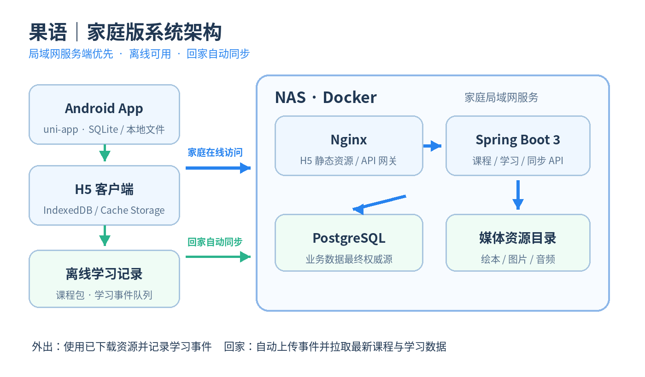
文档版本：V1.9
修订日期：2026 年 10 月 23 日
编制部门：产品支持部

文档信息
项目 | 内容
文档名称 | 《果语（Guoyu English）》家庭英语启蒙学习系统产品设计与技术方案（方案 A）
产品定位 | 面向 5–7 岁儿童的家庭英语听说启蒙应用
目标年龄 | 5–7 岁，优先适配幼儿园大班阶段
部署方式 | 家庭 NAS Docker 部署；局域网服务端为主，离线学习、回家自动同步
客户端 | Android App + H5，建议 uni-app（Vue 3 + TypeScript）双端开发
后端 | Spring Boot 3.x
数据库 | PostgreSQL
资源存储 | NAS 本地目录挂载：图片、音频、绘本资源
编制部门 | 产品支持部
版本 | V1.9；保留 V1.7 与 V1.8 原件
中文产品名称 | 果语
正式英文名称 | Guoyu English
GitHub 仓库名称 | guoyu-english（推荐采用单仓库管理）
Android 应用 ID | com.guoyu.english
Java 基础包名 | com.guoyu.english
Docker Compose 项目名 | guoyu-english

文档目标：用于产品评审、原型确认和第一阶段开发实施。第一版重点验证孩子是否愿意每天使用，而不是一次性做成完整商业教育平台。

修订范围与决策状态
本稿依据 2026 年 10 月 23 日 V1.8 评审修订，并落实家长确认的业务选择。保留原 28 章、附录 A/B 及全部原型图。第 10 章描述概念，第 23 章定义唯一持久化模型，第 24 章定义唯一 API，第 27.3 节定义唯一里程碑。本文用于实施和评审，不表示应用已发布。
已确认 D01–D07：离线显示本机预估星星并向服务端对账；词/句各 1 星、课程游戏 1 星，每日必得贴纸及确定性徽章；学习日使用儿童档案时区；家长 PIN 为 4–6 位；FREE 游戏不发星不打卡；麦克风失败允许显式跳过并完成任务但无该项星星；M0–M2 为首个可用版本。确认日期为 2026 年 10 月 23 日。
新增已确认 D08–D12：7 天固定离线计划及窗口后时区生效；真实超 30 天记录仅保留/导出；每日完整备份和端侧已确认事件保留 30 天的增强恢复；完成看最终结果、熟悉度看首次独立作答；同一绘本首次全读计 1 本，重读另记。录音/会话上限、容量、性能和排期仍为建议参数，须实测。修订对照见 docs/20261023-详细设计V1.9修订对照.md。

目录
1. 产品概述与目标
2. 用户与使用场景
3. 产品原则与 MVP 范围
4. 功能与信息架构
5. 核心学习闭环
6. 课程体系设计
7. 页面原型与高保真界面设计
8. 关键业务流程与交互规则
9. 技术架构设计
10. 数据概念模型与持久化边界
11. API 职责与调用原则
12. 语音与发音能力方案
13. NAS Docker 部署设计
14. 内容资源与版权原则
15. 儿童隐私与安全
16. 非功能需求
17. 开发里程碑与验收标准
18. 方案 B 升级预留
19. 品牌与视觉设计规范
20. Android App 与 H5 双端设计
21. GitHub 开源项目调研与复用决策
22. 核心业务模块详细设计
23. 数据模型与 PostgreSQL 详细设计
24. REST API 与离线同步协议详细设计
25. Android / H5 离线架构与媒体资源管理
26. 后端实现、NAS 部署及安全设计
27. 测试矩阵、验收标准与迭代计划
28. 技术决策、风险与参考资料
附录 A 第一批开发任务拆分
附录 B 建议首版数据量

1. 产品概述与目标

1.1 产品定位
“果语”是一款面向家庭场景的儿童英语启蒙学习应用，以“听、说、认、读、练、激励”为核心教学闭环，提供主题词汇、英语跟读、自然拼读、分级绘本、趣味游戏与学习反馈。产品内容、交互与视觉资产采取独立设计，不使用第三方产品受版权保护的素材。首版定位为非商业化家庭自用版本，不涉及支付、广告和开放社区功能。

1.2 第一阶段目标
- 让孩子形成每天 10–15 分钟的英语学习习惯。
- 以“愿意开口”为核心目标，降低发音练习的挫败感。
- 通过主题词汇、简单句型、自然拼读和短绘本形成可重复学习闭环。
- 采用家庭 NAS 作为业务数据的主要存储节点；在局域网内在线使用，在外出或无法连接 NAS 时使用已下载的离线学习内容，重新连接家庭网络后自动增量同步。
- 底层数据结构预留 AI 对话、发音评分和智能复习能力，便于后续升级方案 B。

1.3 非目标
- 第一版不做系统性应试英语，不替代学校教材。
- 第一版不做开放式 AI 聊天，不依赖大模型 API。
- 第一版不做商城、支付、会员、多人社区和公开账号体系。
- 第一版不追求复杂的“分数排名”，避免过度评价造成孩子压力。

2. 用户与使用场景

2.1 核心用户
角色 | 主要诉求 | 使用频率 | 关键限制
儿童用户 | 简单、好玩、能听懂、愿意开口、完成后有奖励 | 每天 1 次，10–15 分钟 | 识字量有限，注意力时间短
家长用户 | 知道今天学了什么、是否坚持、哪些需要复习 | 每周 1–3 次 | 不希望每天手工配置课程
维护者 | 可快速更新课程、资源和版本 | 按需 | 家庭环境，维护成本要低

2.2 典型场景
- 孩子通过 Android App 或 H5 使用课程；在家庭网络内直接访问 NAS 服务，外出时可使用已缓存的课程并保存学习记录。
- 周末由家长陪同读 1–2 本短绘本，使用点读和跟读功能。
- 孩子主动进入“小游戏”重复练习已学词汇。
- 家长在“家长中心”查看一周学习时长、掌握词汇、绘本完成情况和下周建议。

3. 产品原则与 MVP 范围

3.1 儿童端设计原则
原则 | 落地方式
一屏一件事 | 学习页避免同时出现多个任务，主按钮保持唯一。
少文字大图片 | 核心单词使用图片/图形强化理解，正文尽量短。
即时正反馈 | 答对立即反馈，答错不使用红色“失败”文案。
短时高频 | 单次任务控制在 10–15 分钟，鼓励每日重复。
低操作成本 | 首页直接进入今日任务，不要求孩子理解复杂菜单。
不打断学习 | 无广告、无推送弹窗、无外链。

3.2 MVP 功能范围
模块 | MVP 内容 | 交付阶段
今日学习 | 主题词汇、听音、跟读录音、听音选图、句型 | M1–M2
绘本馆 | 短篇绘本列表、详情、分页点读 | M3
自然拼读 | 字母音、示例词、简单听辨 | M3
小游戏 | 听音选图、图词配对、简单闯关 | M1 课程游戏；M2 缓存 FREE 复习；M3 完整大厅
奖励 | 星星、徽章、连续学习记录 | M1–M2 星星/贴纸与基础徽章规则；M3 完整视图
家长中心 | 学习时长、完成情况、词汇/绘本统计 | M0 PIN/建档；M2 今日与同步；M3 完整统计
发音评分 | 第三方/云端口语测评 | 预留接口，非首版必需
AI 外教 | 开放式/情景式对话 | 否，方案 B

4. 功能与信息架构

4.1 一级导航
儿童端
├─ 首页 / 今日
├─ 绘本
├─ 自然拼读
├─ 游戏
├─ 奖励
└─ 家长入口（验证后进入）
家长中心
├─ 今日概览
├─ 周学习报告
├─ 词汇掌握
├─ 绘本记录
├─ 学习设置
└─ 内容管理（可选）

4.2 功能边界
儿童端功能以“消费内容”为主；课程编排、学习时长限制、媒体管理等高级设置全部放入家长侧，防止儿童误操作。MVP 可不单独开发后台管理站点，课程内容先通过数据库初始化脚本 + NAS 文件目录维护。

5. 核心学习闭环

5.1 每日 10–15 分钟流程
进入首页
↓
今日主题（如 Animals）
↓
① 听一听：认识 5 个核心词
↓
② 跟我说：录音 + 回放
↓
③ 认一认：听音选图
↓
④ 读一句：1 个简单句型
↓
⑤ 玩一下：1 个小游戏
↓
⑥ 今日奖励：星星 / 徽章
↓
可选：阅读 1 本短绘本

5.2 学习完成规则
环节 | 完成条件 | 奖励规则
听一听 | 指定词条均至少播放 1 次 | 不发星，提供即时动画
跟我说 | 逐词完成录音并回放；权限失败可按 22.3 跳过 | 每儿童、学习日、lexemeId 最多 1 星；SKIPPED 不发星
认一认 | 完成课程指定 3–5 题，允许重试 | 即时鼓励，不发星
读一句 | 播放示范并完成录音回放；权限失败可跳过 | 每儿童、学习日、sentenceId 最多 1 星；SKIPPED 不发星
课程小游戏 | 完成指定课程局数，context=COURSE | 每儿童、学习日、lessonId 固定 1 星
今日完成 | 5 类必做步骤均满足任务快照，允许规定的 SKIPPED | 每天必得 1 张贴纸；连续 3/7/14/30 天解锁对应徽章，无概率门槛
自由游戏 | 从游戏入口进入，context=FREE | 只给局内动画；不发星、不满足课程步骤、不计打卡
离线达到发星条件即产生本地 PENDING 预估奖励并播放庆祝动画；儿童看到星星，家长可查看待确认数量。服务端确认后按 grantKey 合并，不能将服务端总额与本地全量预估直接相加。准确 key、结算与冲正见 23.4。

6. 课程体系设计

6.1 内容结构
Level 0（大班启蒙）
├─ 主题词汇：约 300 个
├─ 高频句型：50–100 个
├─ Phonics：字母音 + 高频字母组合
├─ 绘本：20–40 本超短篇
└─ 游戏：围绕已学内容复现，不额外引入大量生词
本节约 300 词、20–40 本绘本是 Level 0 长期内容目标；6.2 的 12 个主题是规划池；附录 B 的 3 主题、30–50 词、3–5 本绘本是首批内容目标，不作为 M0–M2 同期全部交付承诺。

6.2 规划池中的 12 个主题
序号 | 主题 | 核心内容示例
1 | Animals | cat, dog, bird, fish, rabbit
2 | Colors | red, blue, yellow, green, black
3 | Numbers | one–ten
4 | Family | mom, dad, grandma, grandpa, baby
5 | Food | apple, banana, milk, egg, bread
6 | Body | eye, ear, nose, mouth, hand
7 | Toys | ball, doll, car, kite, block
8 | Clothes | shirt, coat, shoes, hat, dress
9 | Weather | sunny, rainy, windy, cloudy
10 | Home | bed, door, chair, table, lamp
11 | School | book, pen, bag, teacher, friend
12 | Actions | run, jump, sit, stand, clap

6.3 主题示例 Animals
类型 | 内容
词汇 | cat / dog / bird / fish / rabbit
句型 | I see a cat. / I like rabbits.
Phonics | C /k/、D /d/
绘本 | I See Animals（6 页）
游戏 | 听音选图、图词配对

7. 页面原型与高保真界面设计
本章展示“果语”Android App 与 H5 两端的核心高保真页面设计。原型统一采用儿童友好视觉体系，用于产品评审、交互确认与前端实现参考；实际开发时应将界面拆分为可复用组件、交互逻辑与合法授权的媒体素材。

7.1 页面清单
本章保留原有 13 张主要页面原型，另补 7.9 自由游戏入口线框图。原高保真图中的日期、星星、状态与文案为示意；V1.8 的交互、奖励与同步状态按 5.2、22.2、23.4 执行。
章节 | 页面 | 说明
7.2 | 首页 / 今日学习 | 儿童日常进入学习的主入口，以及当天任务分解页。
7.3 | 跟我说 / 认一认 | 发音练习与听音识图练习页。
7.4 | 读一句 / 小游戏 | 绘本句子阅读与趣味巩固小游戏。
7.5 | 绘本馆 / 绘本点读 | 绘本资源列表与绘本阅读点读页。
7.6 | 自然拼读 / 奖励 | 字母拼读学习与成长激励页。
7.7 | 家长中心 / 学习报告 | 家长查看数据、离线内容、同步状态与周报页面。
7.8 | 学习日历 / 月度打卡 | 按月查看打卡、学习时长、连续学习天数，并支持离线同步后的日期归档。
7.9 | 自由游戏入口 | 与课程小游戏分开；自由练习不计今日任务和星星。

7.2 原型：首页 / 今日学习
首页高保真示意
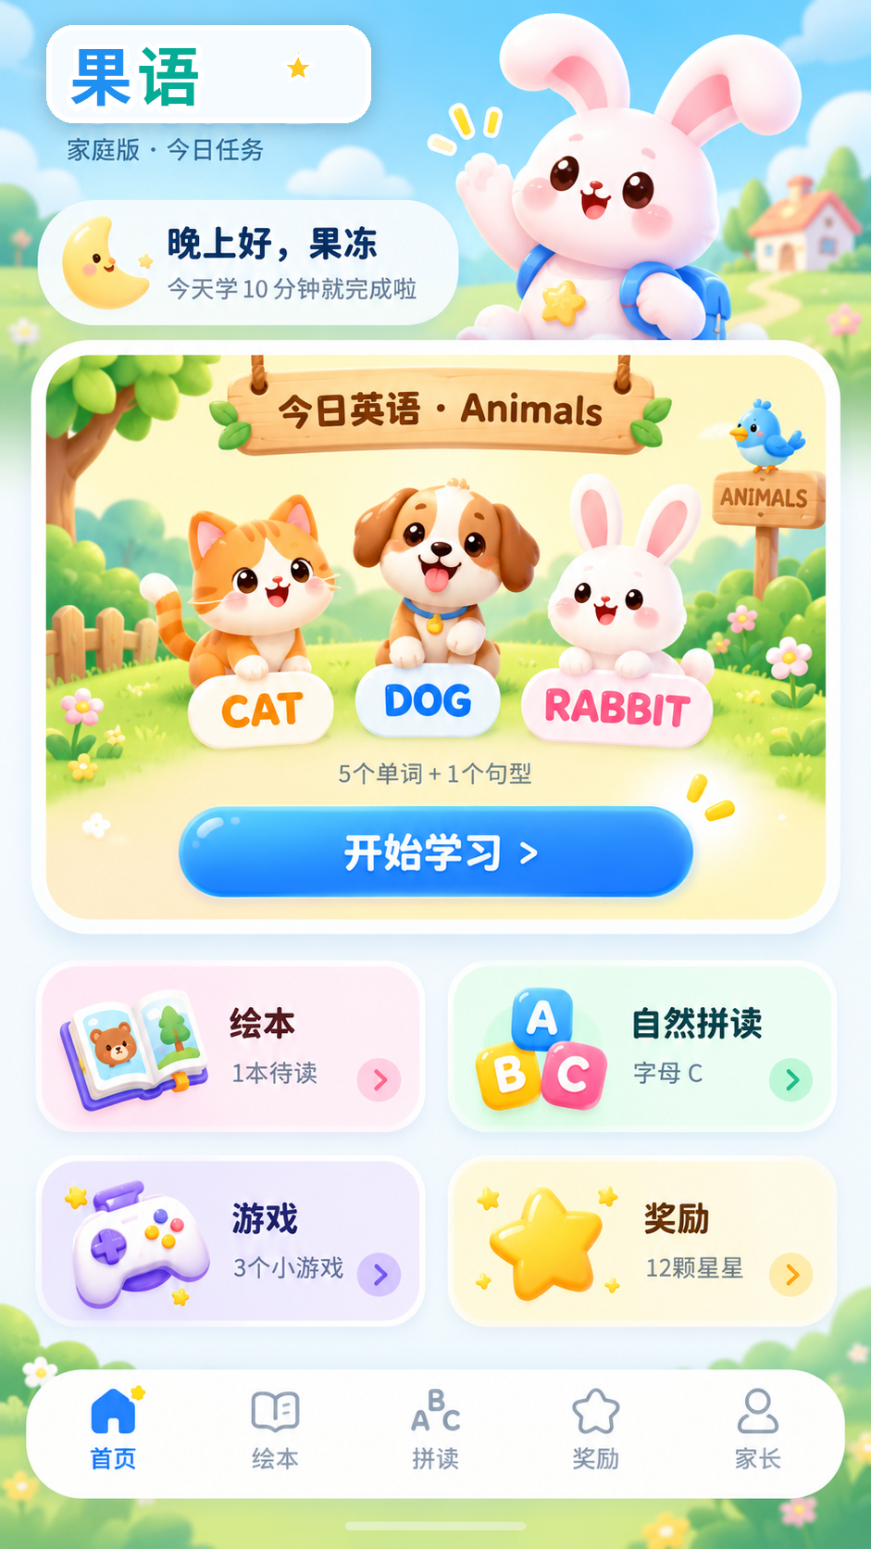
首页用于承接“今日英语”主任务，并提供绘本、拼读、游戏、奖励等核心入口。
今日学习高保真示意
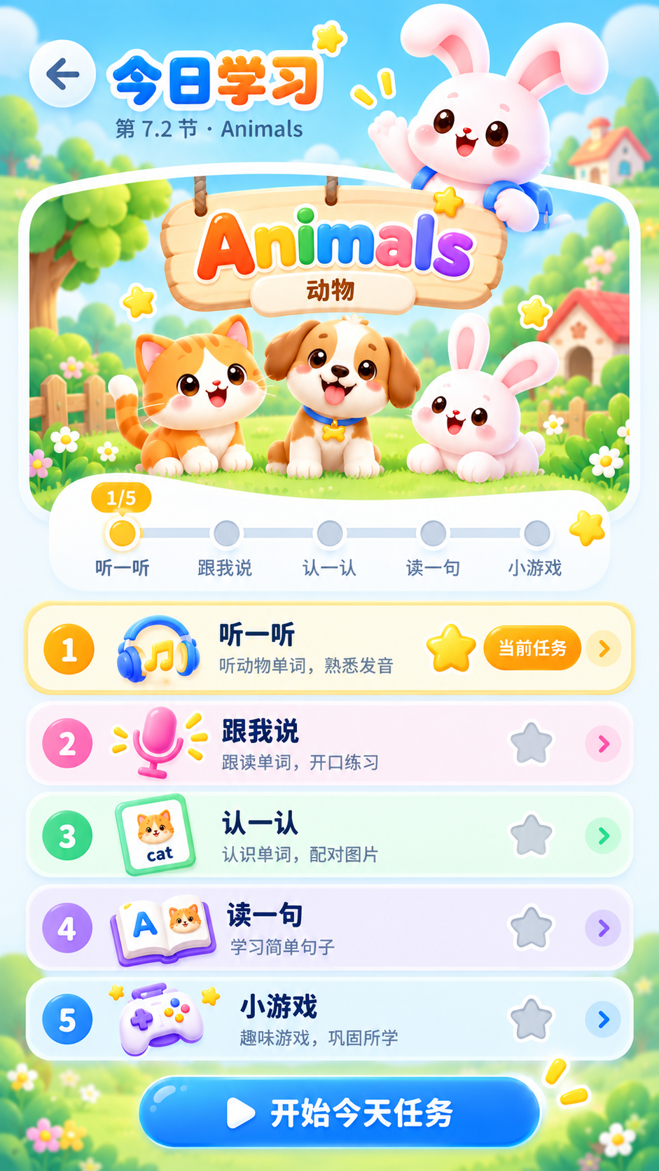
今日学习页按照“听一听 → 跟我说 → 认一认 → 读一句 → 小游戏”的闭环组织任务，适合作为当日学习主流程。

7.3 原型：跟我说 / 认一认
跟我说高保真示意
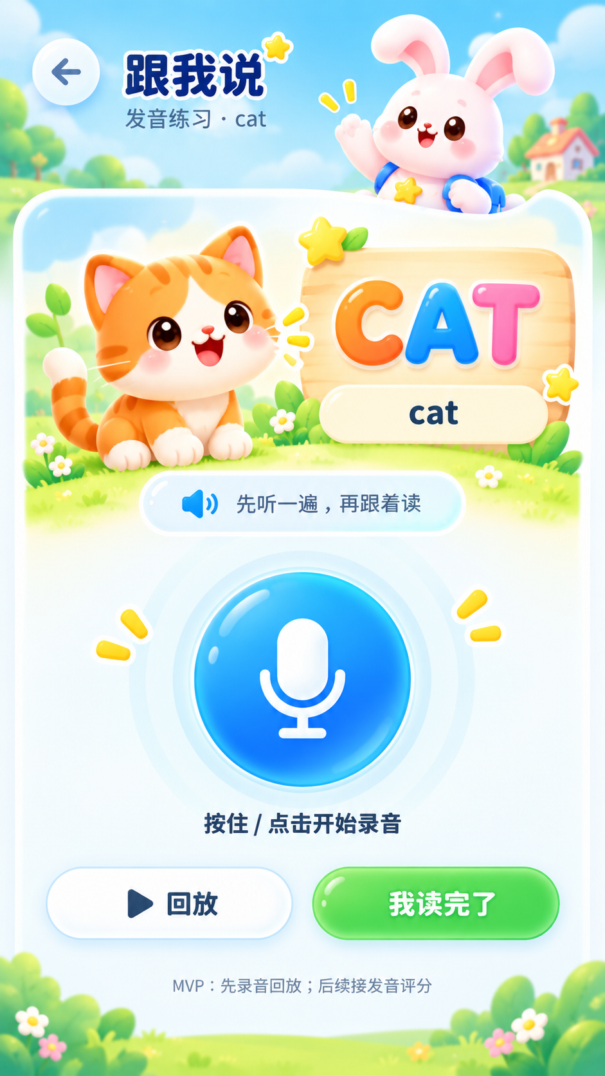
跟我说页面突出示范发音、录音、回放与完成确认，后续可直接接入发音评分接口。
认一认高保真示意
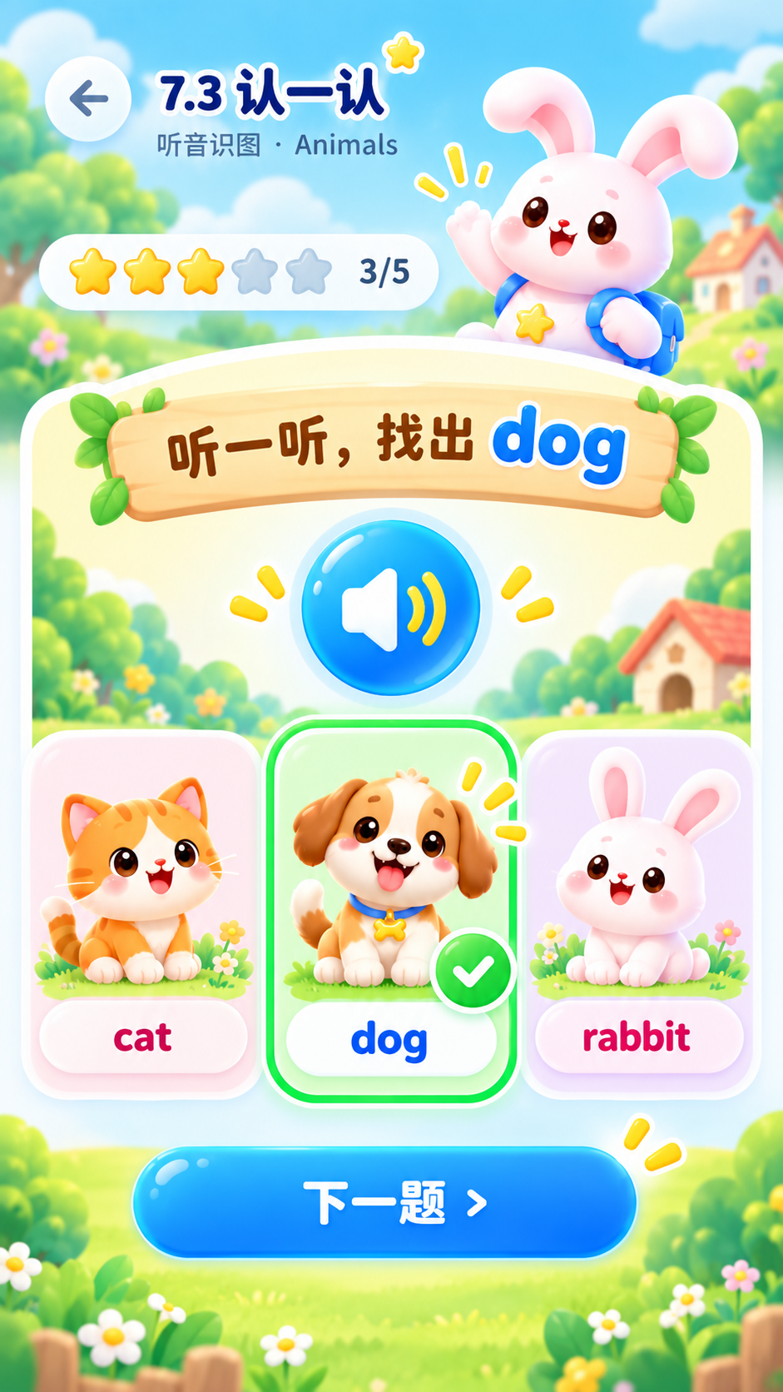
认一认页面采用听音识图方式，强化单词和图像之间的联想记忆。

7.4 原型：读一句 / 小游戏
读一句高保真示意
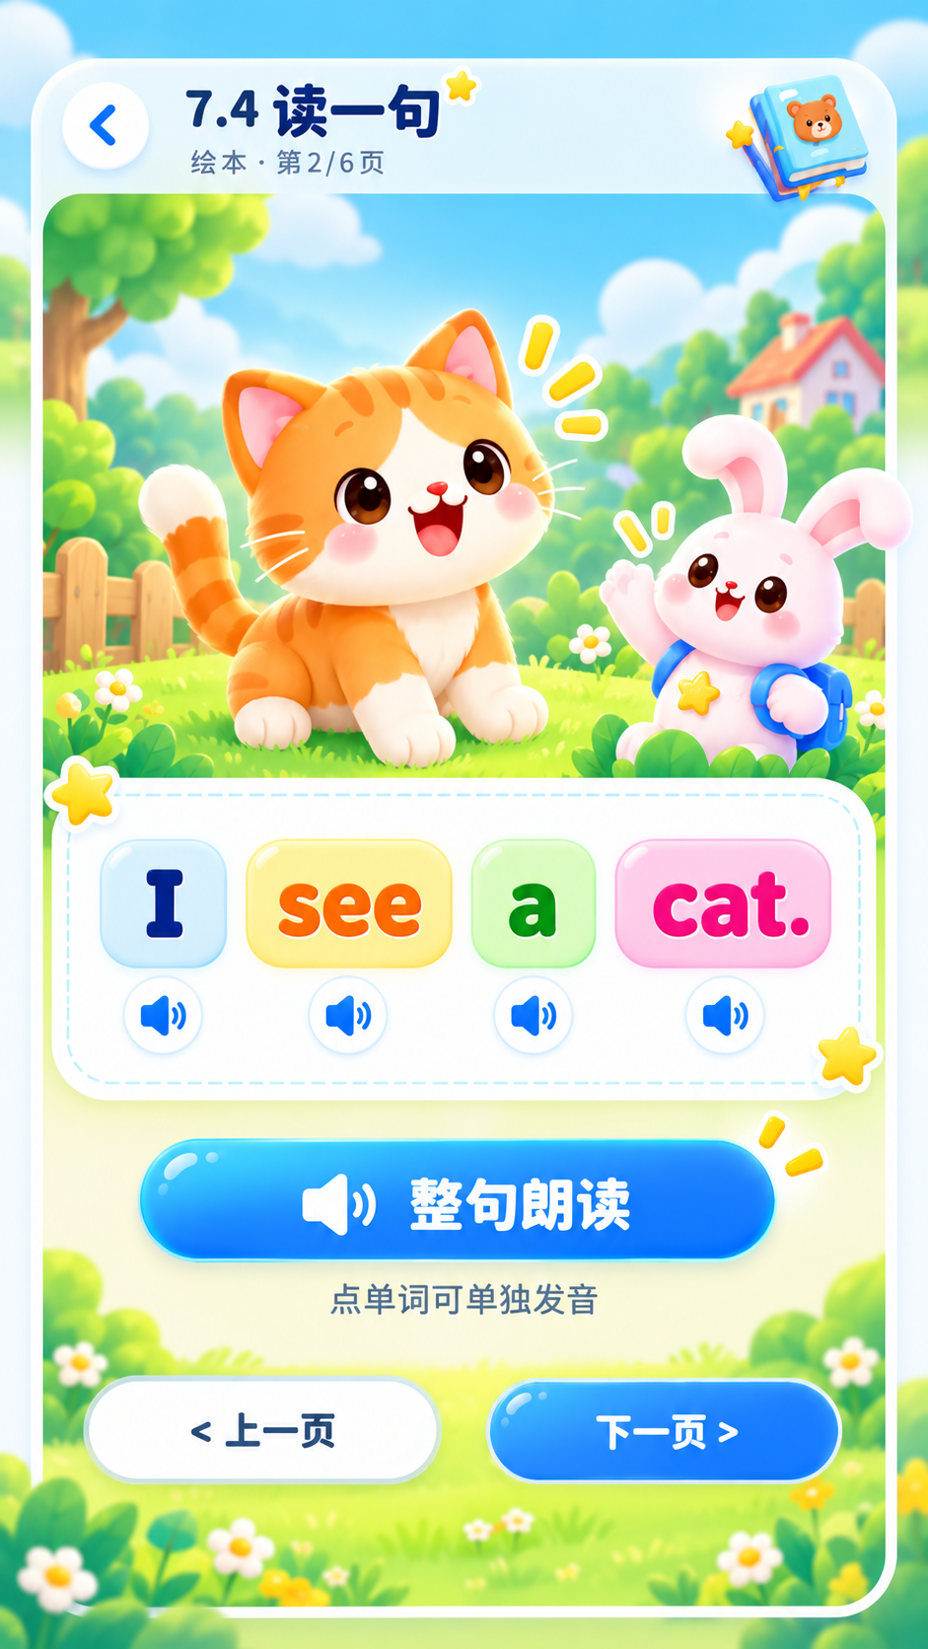
读一句页面支持整句朗读与单词点读，适合绘本句型训练。
小游戏高保真示意
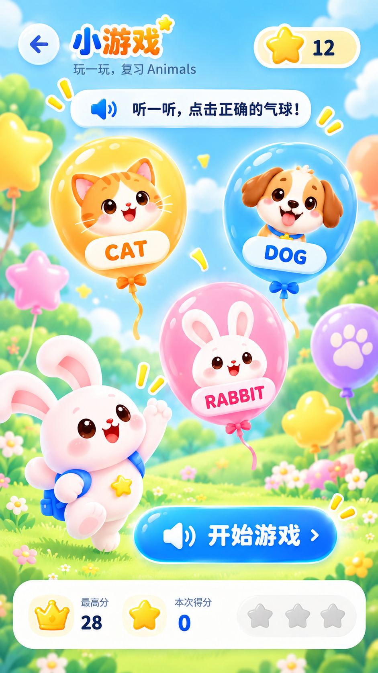
此图展示课程内小游戏，context=COURSE；完成后生成课程步骤事件并按 5.2 发星。独立游戏入口见 7.9，context=FREE，不满足课程步骤。

7.5 原型：绘本馆 / 绘本点读
绘本馆高保真示意
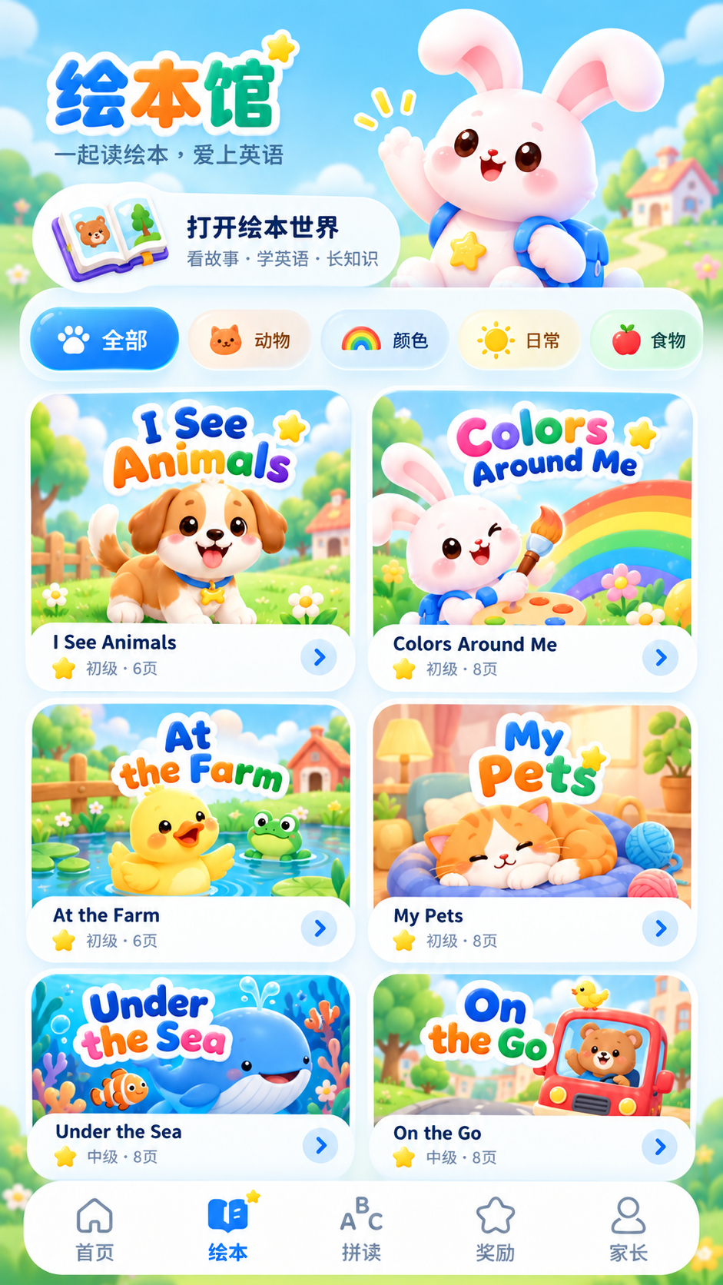
绘本馆用于浏览分主题绘本内容，并支持按主题筛选。
绘本点读高保真示意
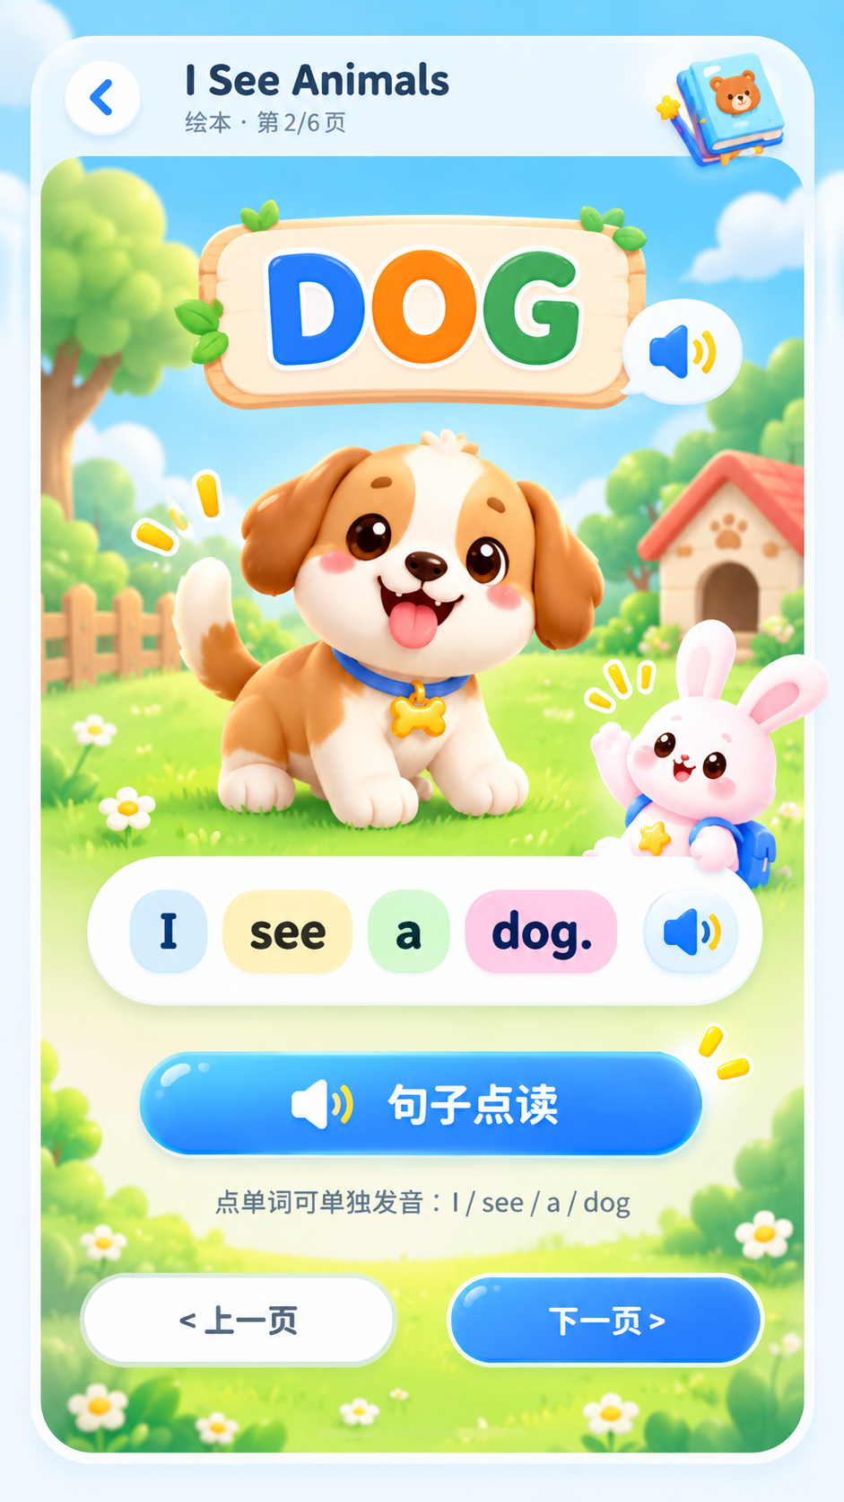
绘本点读页采用大图+句子点读布局，支持整页朗读与逐句学习。

7.6 原型：自然拼读 / 奖励
自然拼读高保真示意
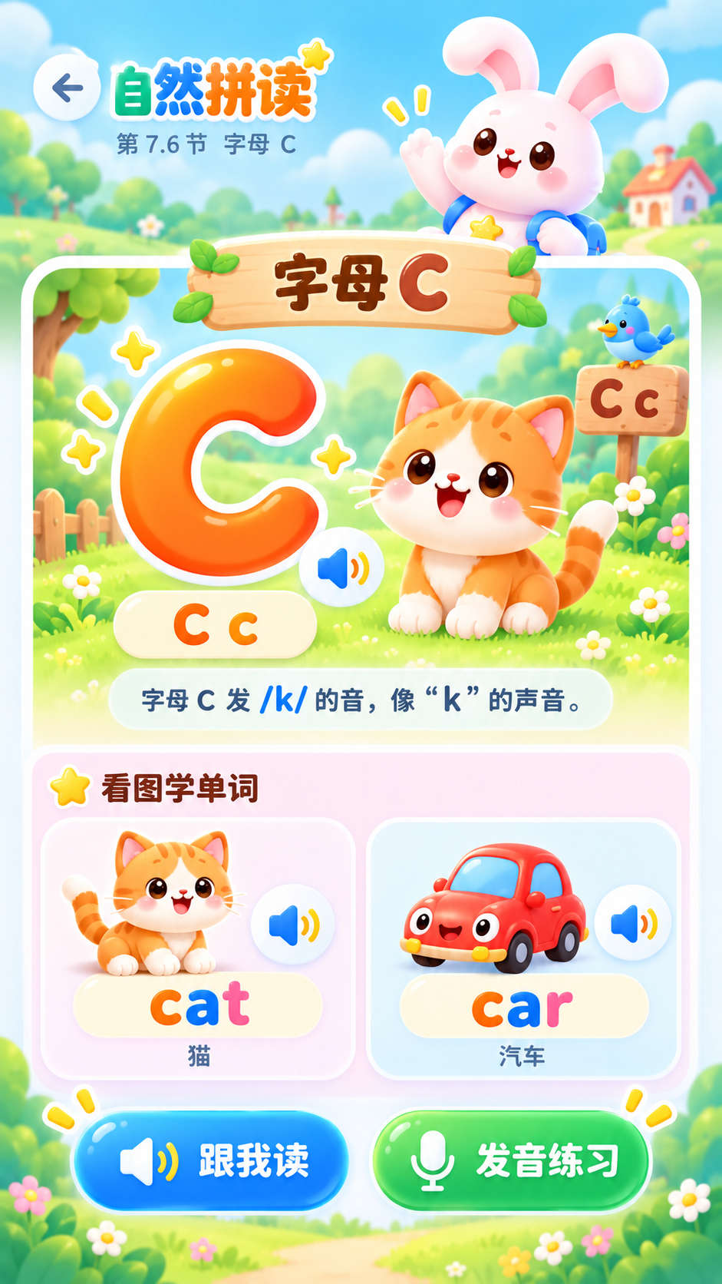
自然拼读页以字母、字母音和代表单词为核心，帮助孩子建立音形对应。
奖励页高保真示意

奖励页即时展示服务端已确认星星与本机尚未覆盖的预估星星。家长可查看确认状态和调整原因；儿童只见鼓励性表达，不因联网结算重复播放获星动画。

7.7 原型：家长中心 / 学习报告
家长中心高保真示意
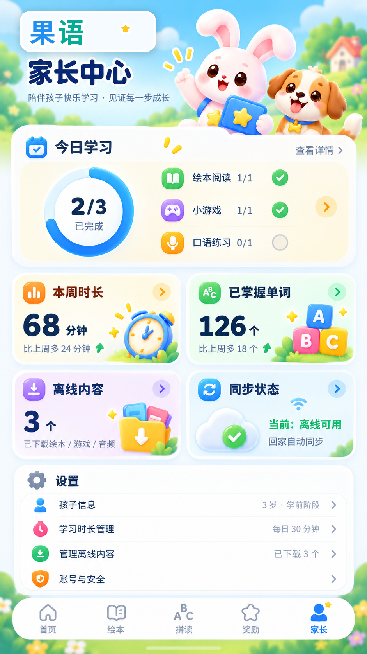
家长中心用于查看孩子今日完成情况、离线内容、同步状态和设置入口，匹配“局域网为主、离线可用、回家自动同步”的产品策略。
学习报告高保真示意
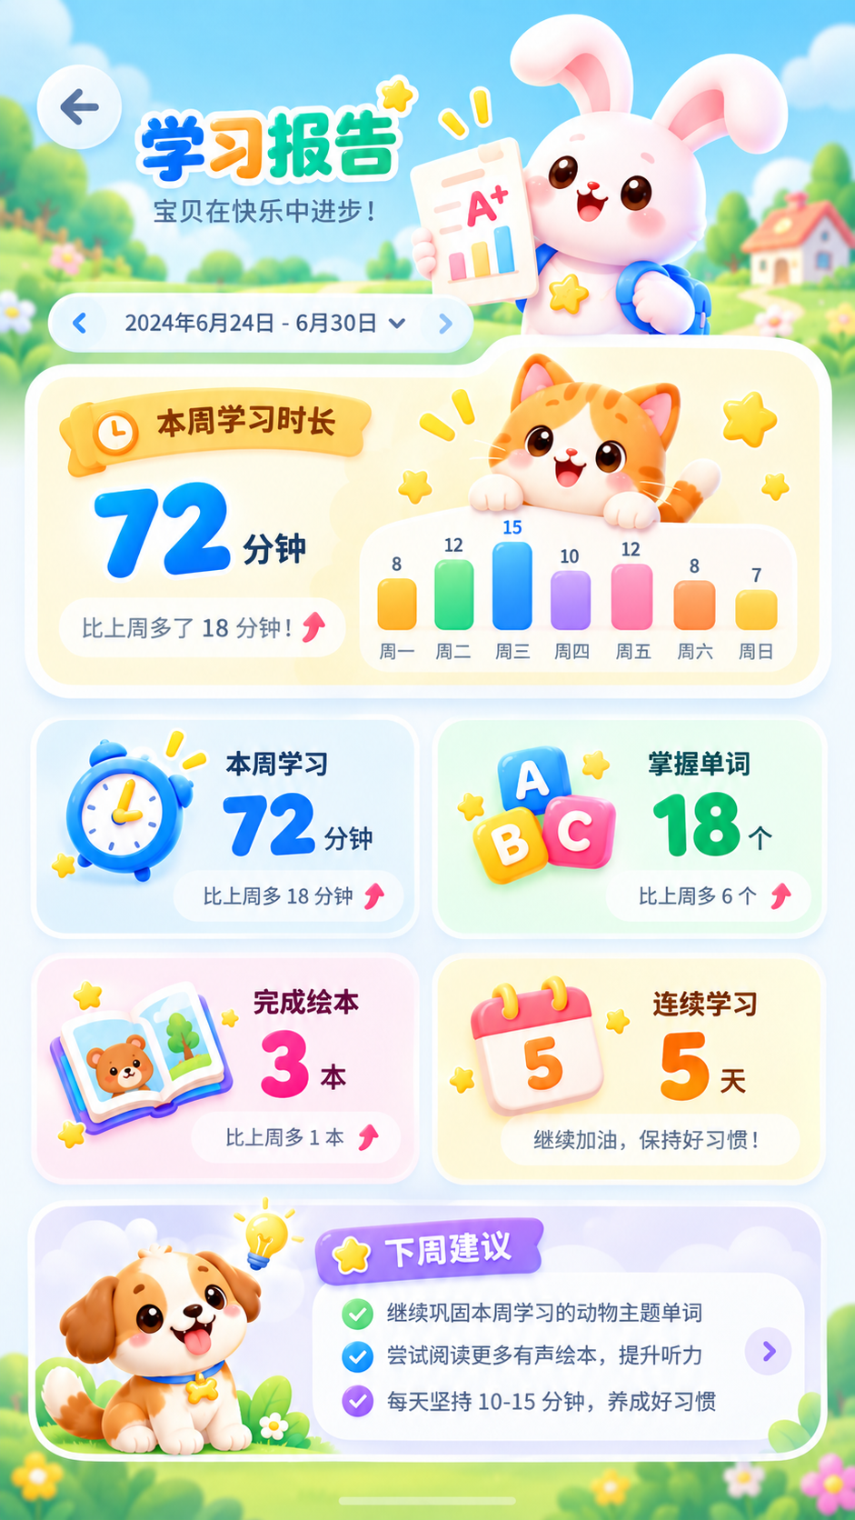
学习报告页以周维度呈现学习时长、单词掌握、连续学习和下周建议，方便家长掌握学习趋势。

7.8 原型：学习日历 / 月度打卡
学习日历高保真示意
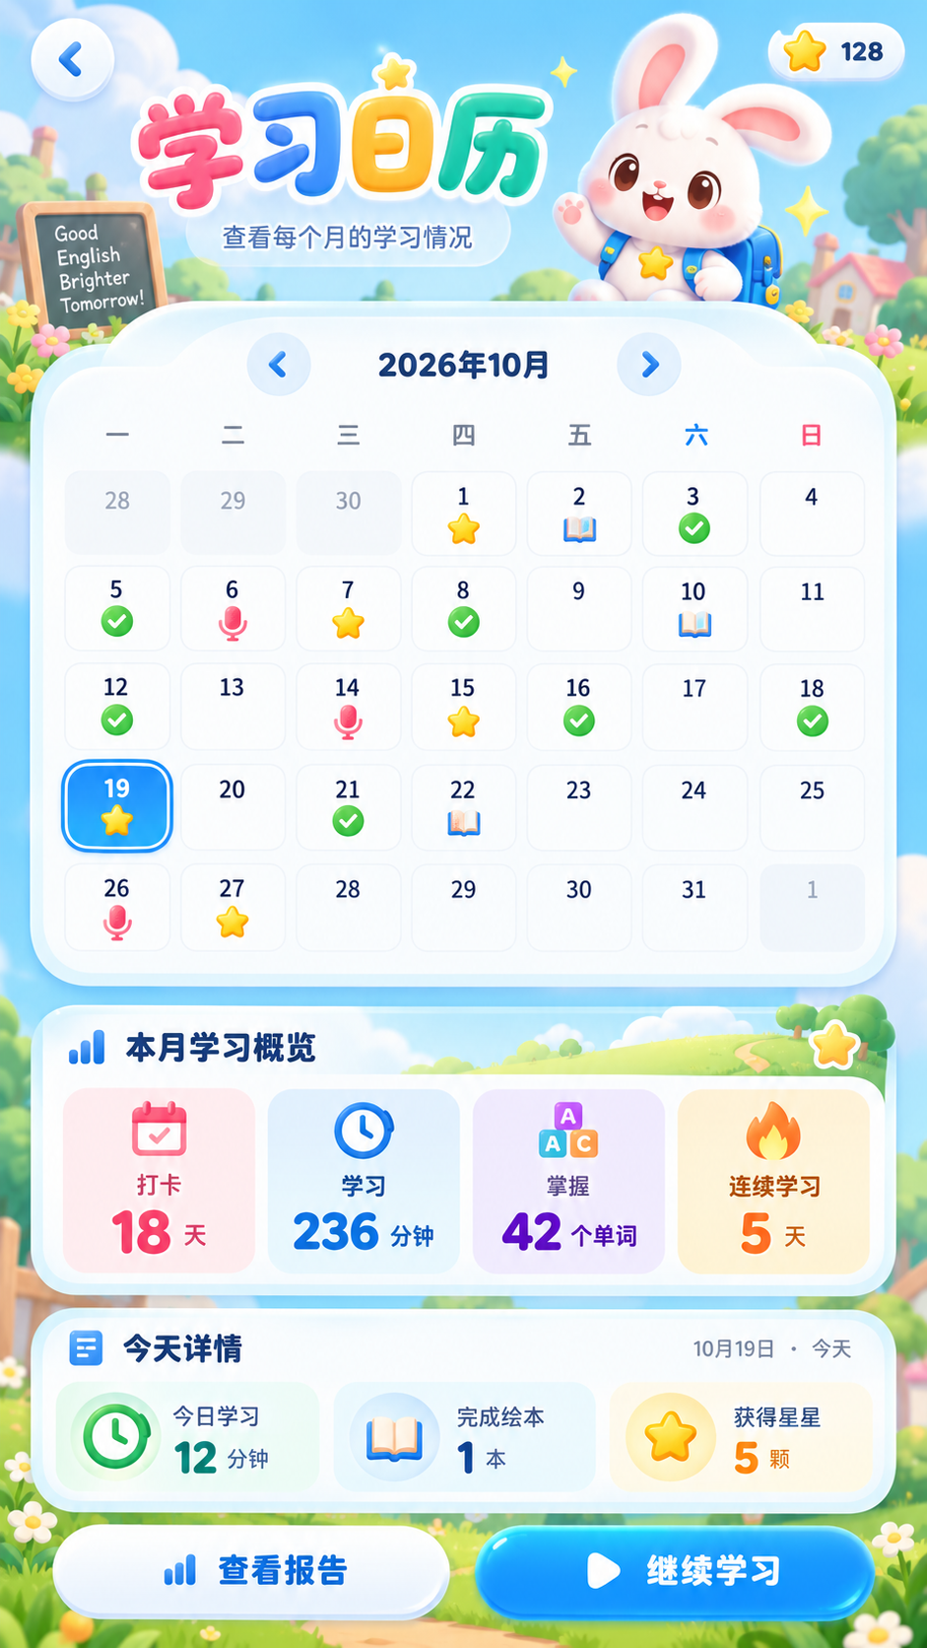
学习日历按儿童档案 timezone_id 展示月历、打卡、有效学习时长与连续学习天数。离线完成可立即显示本地完成与预估奖励，回家同步后按事件对应的学习日归档。此高保真图为 V1.7 视觉参考，示例数据和状态文案不代表已实现功能。

7.9 自由游戏入口线框
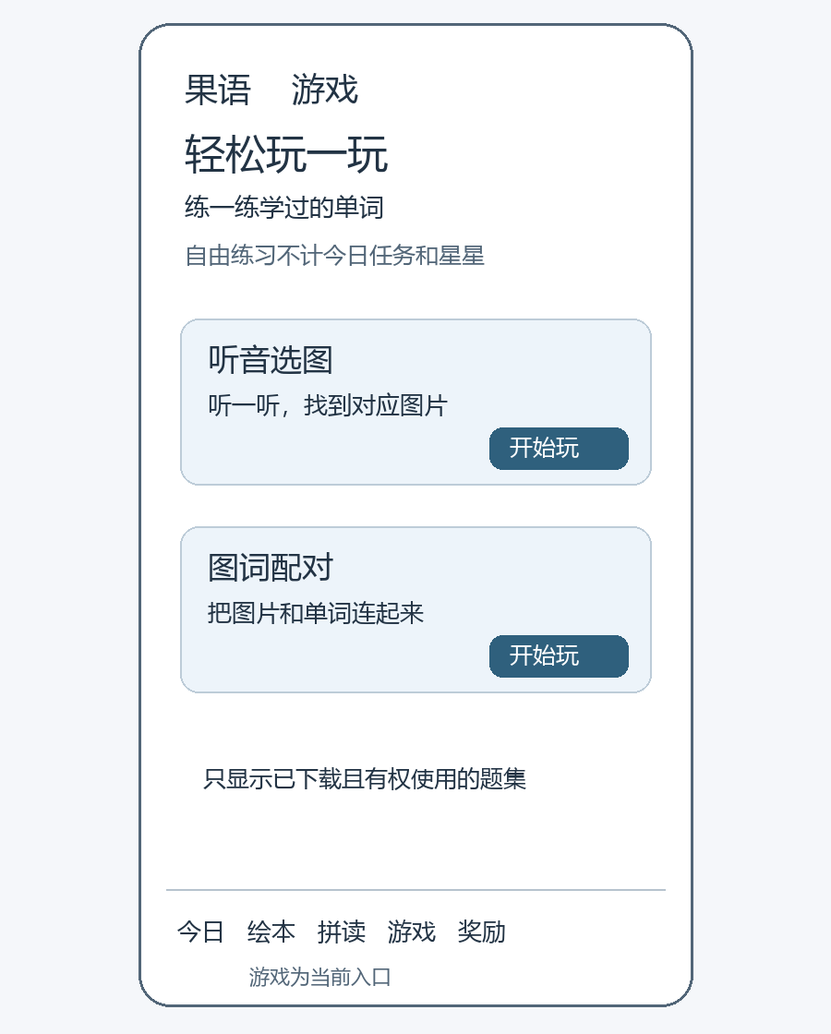
新增线框用于明确独立入口与信息层次，视觉沿用既有品牌。点击题型启动 context=FREE 题集，只给即时动画、不发星、不计今日五步；退出保留自由练习记录。NAS 不可达时只展示已完整下载内容，缺资源题型不可开始并用温和文案说明。

8. 关键业务流程与交互规则

8.1 首次使用
- 家长在可信 HTTPS 入口完成 bootstrap 设置 PIN，调用家长建档 API 创建儿童昵称、年龄段、每日时长和时区；默认时区为 Asia/Shanghai。
- 建档原子生成今日起 7 天 Level 0 固定任务和初始版本；家长选择该儿童生成一次性配对码，首台设备绑定后下载快照与内容包。
- 儿童日常使用已绑定设备，无需输入 PIN；首次引导中断可重试幂等建档，管理凭证全丢失按 24.7 的 NAS 本地恢复流程处理。
- 家长中心必须使用 4–6 位数字 PIN 验证；长按或算术题只能用于发现入口，不能替代验证。PIN 定位为家庭防误触，不承诺抗离线破解；限次、延迟与会话规则见 26.5。

8.2 今日任务生成
采用规则驱动的 7 天固定计划。任务在服务端首次发行时冻结；前日完成情况、纠错与常规复习只参与尚未发行的新任务，不承诺离线次日动态续课。所有设备领取同一 childId + learningDay 的快照。
新任务目标：3 个新词 + 2 个复习词 + 1 个句型 + 1 个小游戏。
新发行时优先安排未完成内容，再安排纠错复习、到期的 1/3/7 天复习和新词；同词去重。目标不足时用已学词补足，不增题。
连续 3 个有独立作答的学习日首次答错的词进入纠错池，优先进入后续 3 个尚未冻结的任务；已发行的 7 天计划不改写。详见 22.4.1。

8.3 儿童端交互规则
场景 | 规则
按钮 | 主要按钮高度建议 ≥ 48dp，儿童端优先 56–64dp
反馈 | 答对：正向动画/音效；答错：提示“再听一次”“再试试”
返回 | 学习任务中返回需保留当前进度
音频 | 首次进入页面不自动大声播放；点击或短延迟播放
录音 | 明确显示录音状态，自动限制单次录音时长
超时 | 长时间无操作不扣分、不失败，只提示继续
完成 | 每日任务完成后显示总结，不继续无限加题

8.4 学习日历与月度统计规则
- 打卡完成条件：当日必做学习任务全部完成后自动打卡；仅打开 App、签到页或播放音频不计为完成。
- 打卡归档日期：唯一口径为儿童档案 timezone_id，默认 Asia/Shanghai。服务端依据 occurredAt 与任务快照中的 timezoneId/timezoneVersion 计算 learningDay；设备时区仅用于设备 UI，不决定业务归档。时钟与跨日处理见 22.4。
- 离线记录：在线和离线学习均先同事务写本地状态、outbox 与奖励预估；统一经 /sync/push 上报。eventId 防重试，grantKey 防不同设备重复奖励；同步后 Pull 服务端结果并对账。
- 同日多设备：按 childId + learningDay 去重打卡；时长先取各设备同一步骤的累计有效值，再取设备间最大值，不直接相加。具体分组、上限及报表口径见 22.4。
- 月度指标：打卡天数、有效时长、完成课程数、首次完整读完的绘本数、熟悉词汇数及连续学习天数。绘本重读另记；熟悉度按首次独立作答判断，规则见 22.4.2/22.4.3。
- 儿童端默认展示鼓励性反馈；未打卡日期不使用负面提示，家长中心可查看完整月度统计。

9. 技术架构设计

9.1 技术选型
层 | 建议技术 | 说明
前端 | uni-app（Vue 3 + TypeScript + Pinia） | 统一构建 Android App 与 H5；共享页面、课程、状态及同步逻辑
UI | Vant/自定义儿童组件 | 使用主题化自定义儿童组件；按钮、导航、颜色和插画资产保持双端统一
后端 | Spring Boot 3.x + Java 17 | REST API、业务逻辑、学习记录
ORM | MyBatis-Plus 或 Spring Data JPA | 按个人习惯选择；MVP 更推荐 MyBatis-Plus
数据库 | PostgreSQL 16+ | 轻量、稳定、适合 Docker
文件资源 | NAS Volume + Nginx 静态资源 | 图片/音频/绘本不进数据库 BLOB
部署 | Docker Compose | 单机容器编排足够
缓存 | Android SQLite / 本地文件；H5 IndexedDB / Cache Storage | 保存离线课程、媒体资源和待同步学习事件；服务端仍为权威数据源

9.2 后端模块建议
com.guoyu.english
auth/ child/ course/ learning/ book/
phonics/ game/ reward/ calendar/ report/
content/ sync/ media/ speech/
common/
共 15 个模块，与 26.2 保持一致；单一 Spring Boot 进程与 PostgreSQL 事务。

9.3 数据存储与离线同步方案
系统采用“家庭 NAS 服务端为主、客户端离线可用、回家增量同步”的数据策略。PostgreSQL 持有最终业务状态，Android SQLite 与 H5 IndexedDB 仅保存离线副本、资源清单和待提交学习事件。
环节 | 实现要求
本地学习数据 | 端侧保存已下载课程、学习进度与事件队列，离线状态下不阻断课程操作。
离线内容包 | 优先缓存未来 7 天课程、最近使用的绘本及对应音视频图片；仅下载合法授权资源。
同步触发 | App 启动、返回前台、网络恢复、检测到 NAS 健康检查成功、家长手动同步；H5 在页面运行期间同步。
幂等和冲突 | 所有学习事件使用全局 eventId；服务端按 eventId 去重，奖励由服务端计算；阅读进度按业务规则合并。
同步方向 | 先 status 校验 epoch/授权，同代次先 Push 后 Pull；代次变化先完整快照与家长恢复，不能直接沿旧游标写入
安全边界 | NAS 无需公网开放；端侧对孩子身份和录音文件做最小化保存、可配置清理。
注意：Android 的后台同步会受系统电量策略约束，不应承诺“App 完全关闭仍立即同步”；应优先保证重新进入 App 或恢复前台时自动同步成功。
H5 正式入口使用设备信任的 HTTPS 内网域名；http://NAS-IP 不属于普通浏览器的安全上下文，不能承诺录音、Service Worker 或 PWA。Android 明文 HTTP 仅限调试配置。首次可信入口和资源预下载是离线能力的前提。

10. 数据概念模型与持久化边界

10.1 核心实体关系
Family → Child → Theme → Lesson → Step
Step → Lexeme / Sentence / Asset
PictureBook → PictureBookPage
学习动作 → LearningEvent → 进度 日历 奖励 报告投影
设备 → 本地仓储 Outbox 预估奖励 → Push/Pull
本章仅讲概念关系；实体和表名以第 23 章为唯一依据。

10.2 概念职责
概念 | 职责 | 持久化边界
Child / Device | 儿童归属、时区、设备鉴权 | 服务端持有权威档案；端侧保存授权快照
Theme / Lesson / Step | 主题、课程、五类学习步骤 | 课程与步骤版本由资源包固定
Lexeme / Sentence / Asset | 词条、句子与媒体 | 业务 ID 稳定，媒体不可变
LearningEvent | 追加学习事实 | eventId 幂等，不以可变进度代替事实
Projection | 任务、日历、熟悉度、阅读、星星 | 由事件计算，可重建
Outbox / PendingReward | 本地待同步事件与预估 | 可靠落盘；不是服务端权威账本

10.3 关键字段约束
- 身份标识按 23.2 固定：儿童与服务端记录使用 BIGINT；设备、事件、录音、会话使用 UUID；内容使用稳定字符串 ID。客户端不得离线生成会碰撞的数据库 Identity。
- 媒体字段保存相对路径或资源 ID，不保存绝对 NAS 路径，避免迁移困难。
- 学习记录尽量使用追加写，避免覆盖历史数据。
- status/type 等枚举字段统一定义，避免魔法字符串散落。
- 时间字段统一保存 timestamptz 或明确应用时区策略。

10.4 增量同步模型补充
设备、事件、资源包和游标都是首版模型的一部分，不能在在线 CRUD 完成后再补。端侧写入状态、outbox、预估奖励保持一个事务；服务端事件、投影、奖励、增量日志保持一个事务。

10.5 学习日历聚合口径
- 学习日历从被接受的 LearningEvent 及其任务版本投影生成；不设置独立手工签到事实，不再建立与第 23 章并列的任务或记录模型。
- 日统计由 daily_checkin 保存完成状态、duration_sec、lesson_count、book_count、earned_stars、updated_at，唯一键为 (child_id, learning_day)，支持按事件重建；无需另增第二套 child_daily_stat。
- 月汇总使用服务端投影。离线层叠加尚未被权威投影覆盖的本地变更；奖励按 grantKey 去重，并对拒绝、时区调整和规则版本差异给家长解释。

11. API 职责与调用原则

11.1 唯一接口目录
第 24 章是唯一 API 实现口径。页面读取、设备与家长管理、媒体传输各有职责；所有学习事实统一使用 /api/v1/sync/push。第 11 章不再维护第二份端点目录。

11.2 学习事实与文件传输
在线和离线执行同一链路：页面 → 本地仓储事务 → outbox → Push → 服务端投影与奖励 → Pull。禁止另建单项 complete、游戏 submit 或绘本 progress 写入口。录音上传只保存文件和元数据，不补发完成事件、不产生奖励。

11.3 查询与兼容策略
查询用于首次下载及权威快照补齐；已缓存课程从本地读取。统一响应、鉴权、错误、分页、Push ACK 和 Pull 游标见第 24 章。V1.7 的两份端点清单均未实现，无线上兼容负担；资源清单、事件和任务仍携带 schemaVersion 与内容版本。

12. 语音与发音能力方案

12.1 MVP 方案
首版采用录音与回放闭环，不强依赖云端发音评分服务。Android 使用原生麦克风能力，H5 使用浏览器录音接口（须符合 HTTPS/权限要求）；录音可先保存在端侧，待 NAS 连通后再按配置上传。儿童端以“已跟读”等鼓励性状态为主，不展示精细分数。
阶段 | 实现 | 优点 | 限制
A1 首版 | 本机录音与回放；家长可选上传 NAS | 可离线，无云端费用 | 不评估发音质量；上传遵循 24.6
A2 增强 | 第三方 ASR 或口语评分，默认关闭 | 可提供鼓励性结果 | 单独家长授权、出站网络、费用与儿童录音外发风险；不纳入 MVP
B 未来 | ASR + LLM + TTS 情景对话 | 扩展互动 | 需独立隐私、安全、费用评估

12.2 评分展示原则
- 不建议向 5–7 岁儿童展示 0–100 精细分数。
- 采用“很棒 / 再试一次 / 再听听”三档反馈更合适。
- 评分阈值放在后端配置，后续可按年龄调整。
- 录音默认保存在本机私有目录；同步 NAS 默认关闭。默认保留 30 天，收藏项除外；客户端前台清理本机文件，服务端每天本地时间 03:00 执行到期清理，另支持家长手动删除。详见 24.6。

13. NAS Docker 部署设计

13.1 容器组成
guoyu-english-web Nginx，提供 H5 静态资源及 API 反向代理
guoyu-english-server Spring Boot 3.x
guoyu-english-db PostgreSQL 16
可选：guoyu-english-backup 数据备份任务

13.2 NAS 目录建议
/volume/docker/guoyu-english/
├─ docker-compose.yml
├─ .env
├─ nginx/conf.d/
├─ postgres/data/
├─ media/
│ ├─ image/
│ ├─ audio/
│ └─ book/
├─ recordings/ # 私有录音，不公开挂载
├─ recovery-control/ # 代次、签名验证材料、撤销与删除日志，独立保护
├─ app/logs/
└─ backup/

13.3 Docker Compose 示例
name: guoyu-english
services:
db:
image: postgres:16-alpine
restart: unless-stopped
environment:
POSTGRES_DB: guoyu_english
POSTGRES_USER: guoyu
POSTGRES_PASSWORD: ${DB_PASSWORD:?set DB_PASSWORD}
volumes:
- ./postgres/data:/var/lib/postgresql/data
healthcheck:
test: ["CMD-SHELL", "pg_isready -U $$POSTGRES_USER -d $$POSTGRES_DB"]
interval: 10s
timeout: 5s
retries: 10
start_period: 30s
server:
image: ${SERVER_IMAGE:?set SERVER_IMAGE}
restart: unless-stopped
depends_on:
db:
condition: service_healthy
environment:
SPRING_PROFILES_ACTIVE: prod
DB_HOST: db
DB_PORT: 5432
DB_NAME: guoyu_english
DB_USER: guoyu
DB_PASSWORD: ${DB_PASSWORD}
MEDIA_ROOT: /data/media
RECORDING_ROOT: /data/recordings
RECOVERY_CONTROL_ROOT: /data/recovery-control
volumes:
- ./media:/data/media:ro
- ./recordings:/data/recordings
- ./recovery-control:/data/recovery-control
- ./app/logs:/app/logs
web:
image: ${WEB_IMAGE:?set WEB_IMAGE}
restart: unless-stopped
depends_on:
- server
ports:
- "8080:80"
volumes:
- ./media:/usr/share/nginx/html/media:ro
本节是文内参考配置，尚无对应可运行镜像或已验证 Compose 文件。DB_PASSWORD、SERVER_IMAGE、WEB_IMAGE 均由本地 .env 提供。8080 仅用于联调，正式 H5 由可信 HTTPS 反代接入；录音目录不挂到 Nginx 公共静态目录。db 的 pg_isready 只控制启动依赖，应用仍需连接重试与就绪探测。

13.4 访问方式
家庭局域网内支持 H5（推荐 HTTPS 本地域名访问）与 Android App（通过局域网 API 直连 NAS）两种模式。内网 IP 的 HTTP 可用于基本页面联调，但 H5 麦克风权限、Service Worker 和离线 PWA 能力通常要求安全上下文；正式部署宜使用设备信任的 HTTPS 证书。NAS 默认不向公网映射端口。

13.5 资源建议
资源 | 建议 | 说明
CPU | 2 核以上可用 | 家庭单用户压力很低
内存 | 2–4 GB 预留 | PostgreSQL + Spring Boot + Nginx 足够
存储 | 10 GB 起步 | 主要取决于音频/绘本数量
备份 | 每日数据库、媒体及已授权私有录音的一致性备份；默认保留 30 天 | 异卷或外部副本；恢复控制日志独立保护并持续复制；校验和恢复演练见 26.5

13.6 离线使用与恢复机制
外出前需完成绑定、固定任务和资源下载。每日备份数据库、media、已授权上传的 recordings、删除标记及校验清单，默认保留 30 天。端侧 ACK 事件另留 30 天恢复日志；旧备份恢复后生成新 streamEpoch，家长确认后受控重放。基于每日成功备份的目标 RPO 不超过 24 小时，备份失败则按最后成功时间扩大；端侧重放只能补回仍可用且符合条件的事实，不能承诺零丢失。H5 清理、设备丢失及未上传录音无法靠 NAS 恢复。完整操作与限制见 24.5.1、26.5。

14. 内容资源与版权原则
- 可以借鉴“学习模式”和产品结构，但不要复制第三方 App 的课程文本、插画、配音、绘本扫描件或 UI 资源。
- 首版建议使用自制词汇卡、可商用图片/图标、自己录制或合法授权的音频。
- 绘本优先采用自编超短篇，例如 6–8 页，每页 1 句，控制在已学词汇范围。
- 每个媒体资源记录来源和授权备注，未来商业化时便于审计。

14.1 内容制作与审阅流程
参考 21.5 的结构化内容工具链：以果语自编或已获授权的主题词表为输入，将词条、句子、题目、讲解、图片与音频拆开管理，绑定稳定 ID 和内容版本。课程与绘本制作仍遵守 6.1/附录 B 范围，不直接导入上游小学教材及原页。
制作流程为主题样例 → Schema 校验 → 人工语言/年龄/版权审阅 → 配图与标准音制作 → 人工听审 → 逐文件校验 → 发布。生成工具只处理维护者提供的课程文本，不接收儿童昵称、录音或学习记录；API Key 只在维护端本地配置。模型生成和 TTS 不是儿童运行时的必备依赖。
首版样例先用 Animals 或 Colors：校验目标词、句型长度与复用比例、唯一正确选项、配对关系和音频文本一致。审阅记录保存来源、许可、内容版本、reviewStatus、审阅角色/日期与问题处理结果；缺审核或授权的材料不可进入正式资源包。上游教师待签审状态不继承为果语已通过。

15. 儿童隐私与安全
家庭自用场景仍建议从一开始坚持“最小数据、最小联网、最小暴露”。若未来开放给其他家庭使用，需要再进行正式的儿童个人信息、账号和内容安全合规设计。
风险点 | 设计措施
儿童身份信息 | 只保存昵称、年龄段等必要信息，不要求真实姓名、学校、地址
录音文件 | 默认仅存本机；家长显式开启才上传 NAS，第三方评分另行单独授权，支持删除与到期清理
公网暴露 | 默认不对公网开放端口
家长设置 | 需要 PIN/家长验证，避免儿童误改
外链 | 儿童端不提供网页跳转、广告和第三方社交链接
日志 | 日志中避免记录完整录音、敏感参数和明文密码

16. 非功能需求
类别 | 目标
启动速度 | 家庭 Wi-Fi 首次首页首屏 < 3 秒；缓存命中二次加载目标 < 2 秒；基线机型和版本须在实测记录锁定
接口响应 | 普通查询 P95 < 500ms
稳定性 | 容器异常退出后自动重启
离线能力 | Android App 可下载离线学习包，离线完整学习并记录操作；H5 按已缓存内容提供有限离线能力。
兼容性 | Android 8.0+；H5 优先 Chrome/Edge/Safari 主流现代版本，具体兼容范围按测试矩阵验收。
适配 | 优先平板竖屏，同时兼容手机竖屏和桌面浏览器
备份恢复 | 每日数据库 + media + 已授权 recordings + 删除标记及校验清单；默认 30 天留存。新恢复代次与家长确认重放，目标 RPO ≤24 小时（限备份成功）；不承诺零丢失。
可维护性 | 所有课程资源和业务枚举具备明确版本号/状态

17. 开发里程碑与验收标准

17.1 唯一迭代计划的概要
阶段 | 范围 | 产出
M0 | 双端骨架、PIN、建档、管理恢复、设备绑定、可信 HTTPS、存储适配 | 具备安全录音和本地事务验证环境
M1 | 五步课程、本地状态与 outbox、预估星星 | 同一套在线与离线动作链路
M2 首个可用版本 | Push/Pull、幂等账本、离线包、最小日历与缓存 FREE 复习入口 | NAS 不可达学习并恢复收敛
M3 后续迭代 | 扩展绘本拼读、自由游戏、报告、徽章 | 内容扩充与家长完整视图
M4 后续迭代 | 双端兼容、体验与完整恢复演练 | 扩展范围验收；安全和备份不延迟到此才做
阶段依赖、投入估算和测试门槛只在 27.3 维护；20.8 与附录 A 依此执行。M0–M2 是首个可用版本，M3–M4 单独排期。

17.2 MVP 验收标准
- 首个可用版本 M0–M2：Android 和可信 HTTPS H5 均可完成同一示范课程；M3–M4 扩展内容另行验收。
- 在线与离线完成后，杀进程或关闭浏览器再重开，学习进度、outbox 与预估星星仍在；同步后奖励不叠加。
- 已下载图片和音频从本地合法资源包读取；NAS 可达时下载资源，下载失败保留旧包。
- 在 NAS 不可达（关闭 NAS、关闭 Wi-Fi 或离开家庭局域网）时完成五个步骤，重启后记录仍在；恢复接入后自动同步，验证日历、奖励和时长收敛。仅断开公网不算此验收。
- M2 家长中心可查看当前设备同步、今日状态和录音跳过原因；完整最近 7 天与周月报在 M3 验收。
- M2 最小日历验证离线归档与同日去重；M3 验收完整月视图、跨月、连续天数和统计展示。
- Docker 容器重启后数据不丢失。
- M0 建立每日完整备份和本地管理恢复设计；M2 演练旧备份恢复、端侧重放与私有录音恢复；M4 对扩展范围再次演练。恢复存在 RPO 和端侧数据可用性限制。
- 儿童端主要页面无后台管理式复杂表单，主要按钮可单手/触控完成。

18. 方案 B 升级预留
方案 A 在数据层和接口层预留 AI 能力，但首版不强依赖 AI。升级方案 B 时不需要推翻已有架构。
预留点 | 方案 A | 方案 B 可扩展
speech_record | 保存录音路径与 provider/score 空字段 | 接入 ASR/发音评分
word_mastery | 规则型复习 | 升级为智能间隔复习
learning_session | 记录学习会话 | 用于 AI 个性化上下文
媒体服务 | 本地静态资源 | 可接 TTS 动态生成
AI 服务层 | 仅定义接口 | 接本地 Ollama / 云端大模型
课程任务 | 规则生成 | 升级为 AI 辅助编排但保留课程白名单

18.1 推荐的最终演进路线
方案 A
固定课程 + 本地媒体 + 规则学习
↓
A2
增加发音评分 / ASR
↓
方案 B
情景 AI 对话 + 智能复习
↓
本地 AI / 云端兜底
Ollama（Mac mini 或 NAS） + 云模型

推荐结论：先完成方案 A 的“能每天用”闭环，再依据孩子真实使用数据决定是否增加 AI。第一版最值得投入的是课程内容、儿童交互和学习习惯，而不是大模型能力。

19. 品牌与视觉设计规范

19.1 视觉设计目标
- 提升首页吸引力，让孩子一打开就愿意点“开始学习”。
- 通过稳定的吉祥物和动物插画，建立“果语”的专属记忆点。
- 让学习页不只是功能可用，还要具备“被鼓励、被陪伴”的儿童体验。
- 后续所有页面的插画、图标、奖章和动效都围绕统一视觉语言扩展。

19.2 核心视觉要素
- 主视觉关键词：明亮、圆润、软萌、治愈、鼓励感、低龄友好。
- 主 IP：小兔老师（鼓励型角色），负责欢迎、提示、庆祝、奖励反馈。
- 辅助角色：主题动物（如 cat、dog、rabbit），在学习页和绘本页承担内容表达。
- 组件风格：大按钮、圆角卡片、糖果色渐变、轻阴影、弱文字负担。
- 交互原则：一个页面只做一件事，核心操作按钮必须显眼，避免复杂跳转。

19.3 品牌命名与界面呈现规则
产品中文名称统一为“果语”，英文名称统一为“Guoyu English”。品牌名称用于 Android App 的应用名称、桌面图标、启动页、H5 页面标题、帮助文档、产品说明和技术交付材料；演示儿童昵称“果冻”不作为产品名称。
工程标识统一使用 guoyu-english，客户端应用 ID 与 Java 基础包名使用 com.guoyu.english。中英文名称为项目正式采用的产品命名，但尚未核验商标、应用市场重名与域名可用性；对外公开发行前须另行检查。
第 7 章中的角色、场景和插画仅为视觉表达参考，正式开发须拆分为布局、可交互组件与经授权的素材资源。演示儿童昵称“果冻”属于用户信息示例，不代表产品名称。
视觉原则：低龄儿童端延续柔和色彩、统一的小兔形象和清晰的大尺寸操作控件；家长端以信息准确、可读性及同步状态反馈优先。

19.4 工程、仓库与部署命名规范
对象 | 统一标识 | 说明
中文产品名 | 果语 | 面向用户的正式显示名称
英文产品名 | Guoyu English | 英文说明及 GitHub 仓库介绍使用
GitHub 单仓库 | guoyu-english | 统一维护 Android/H5、后端和部署配置
Android applicationId | com.guoyu.english | uni-app Android 打包标识；首次发布前固定
Java groupId / 根包 | com.guoyu / com.guoyu.english | Spring Boot 后端 Maven groupId 与业务基础包
后端模块名 | guoyu-english-server | Spring Boot ArtifactId / 服务代码模块
Compose 项目名 | guoyu-english | 统一容器编排前缀
容器名称 | guoyu-english-web / guoyu-english-server / guoyu-english-db | 浏览器 H5、后端服务、数据库三个容器
PostgreSQL 数据库 | guoyu_english | 仅局域网服务端使用；不要向公网开放
NAS 部署目录 | /volume/docker/guoyu-english/ | 由实际 NAS 存储挂载路径确定
推荐 GitHub 采用单仓库（Monorepo）组织结构，后续按实际开发量拆分，不要求首版就建立多个仓库：
guoyu-english/
├── client/ uni-app（Vue 3 + TypeScript），构建 H5 与 Android App
├── server/ Spring Boot 3.x，Java 17
├── deploy/ Docker Compose、Nginx 与数据库初始化
├── docs/ 产品设计、接口说明、原型资源清单
└── README.md 项目介绍、开发与 NAS 部署指引

20. Android App 与 H5 双端设计

20.1 双端建设目标
- 第一版同时支持 H5 与 Android App，页面结构、课程内容、学习记录保持一致。
- H5 适合在家庭 NAS 局域网内直接访问，家长配置方便；Android App 适合孩子固定入口、桌面图标直达和更稳定的录音体验。
- 优先保证“听、说、认、读、奖励、家长中心”核心能力在两端功能一致，仅在系统能力上做差异化设计。

20.2 客户端技术选型建议
推荐方案：使用 uni-app（Vue3 语法）统一开发儿童端与家长端页面，一套代码同时输出 H5 与 Android App。
- 优点一：沿用既有 Vue 思维，前端实现成本低，便于快速把设计文档落地。
- 优点二：同一套页面可同时发布到 H5 与 Android，降低双端维护成本。
- 优点三：支持麦克风、音频播放、缓存、文件下载、启动页等移动能力。
- 备选方案：若后续对原生体验要求更高，可保留接口层不变，逐步演进为 Flutter/原生 Android。

20.3 双端总体架构
H5（uni-app 输出） / Android App（uni-app 输出）
│
▼
Spring Boot 3.x REST API
│
├─ PostgreSQL：课程、进度、奖励、学习记录
└─ NAS 资源目录：图片、音频、绘本、离线资源包

20.4 Android App 页面与模块设计
模块 | 页面/能力 | 说明
启动与引导 | Splash、首次引导、版本检查 | 首次安装后展示品牌形象与基础使用说明。
首页 | 今日英语、绘本、拼读、游戏、奖励 | 儿童日常主入口，延续高保真首页视觉。
学习闭环 | 听一听、跟我说、认一认、读一句、小游戏 | 支持任务进度、返回确认、完成奖励。
绘本 | 绘本馆、绘本详情、点读页 | 支持整页朗读、单词点读、翻页。
拼读 | 字母页、字母音页、练习页 | 首版以字母与字母音展示为主。
奖励 | 星星、勋章、连续学习记录 | 增强坚持感。
家长中心 | 学习报告、学习时长、内容开关、局域网配置 | 敏感操作建议增加家长口令。

20.5 Android 特有能力设计
- 录音权限：申请麦克风权限 RECORD_AUDIO，用于“跟我说”录音。
- 音频策略：示范音频与回放音频分离，录音建议保存为 m4a/aac，减小 NAS 与终端存储压力。
- 本地缓存：缓存首页插画、音频、绘本封面与最近学习内容，弱网/局域网波动时仍可顺畅使用。
- 离线包属于首个可用版本的必要能力：M1 使用版本化最小包，M2 完成校验、原子切换和自动同步，不推迟到体验打磨阶段。
- 更新机制：家庭场景可采用 NAS 静态目录托管 APK + App 内版本检查；也可由家长手工安装更新。
- 家长中心、系统设置与资源管理必须使用 4–6 位 PIN 和限次验证；简单算术题或长按不能替代身份校验。

20.6 H5 与 Android 差异化设计
能力项 | H5 | Android App | 设计建议
访问方式 | 浏览器/平板直接打开 | 桌面图标直达 APK | 保留统一的底部导航与页面结构。
录音体验 | 需 HTTPS 安全上下文及浏览器麦克风授权 | 使用应用麦克风权限录音及本地缓存 | 支持离线录音；网络恢复后按上传策略同步。
本地缓存 | IndexedDB + Cache Storage（需安全上下文） | SQLite + App 私有文件目录 | 前端统一 Repository 接口；NAS PostgreSQL 为权威数据。
升级方式 | 刷新页面即可生效 | 需 APK 更新 | 关键视觉和内容由服务端驱动，减少频繁发版。
家长使用 | 更适合设置与查看报告 | 也可支持 | 家长中心两端均保留。
H5 使用设备信任的 HTTPS 内网域名并缓存 PWA shell 后，才能验收离线录音与启动。http://NAS-IP 只作基本页面联调，不提供录音或完整离线承诺；Android 明文传输仅允许调试配置。

20.7 Android App 接口与配置建议
- Android applicationId：com.guoyu.english；建议首次打包和设备安装前固定，后续避免随意更改。
- 最低 Android 版本建议：Android 8.0（API 26）及以上。
- 环境配置：支持在家长中心配置 NAS 服务地址，也可通过二维码扫码写入局域网地址。
- 统一鉴权：家庭版可使用简化账号体系，儿童端通过设备绑定或家庭码进入，减少登录复杂度。
- 媒体地址：图片、音频、绘本资源统一通过后端返回可访问 URL，前端只负责渲染与缓存。

20.8 双端开发顺序
阶段 | 双端输出 | 依赖
M0 | Repository 适配、可信 HTTPS、绑定、权限 | 本地事务与安全上下文先行
M1 | 五步页面、录音回放、本地 outbox、预估奖励 | 页面直接调用仓储，禁止在线旁路提交
M2 | 离线包、Push/Pull、去重、最小日历 | 验证 NAS 不可达与恢复同步
M3–M4 | 扩展内容、自由游戏、报告与体验 | 依 27.3 单独排期

20.9 双端实施结论
- 首版使用统一的视觉组件和页面规范，在 Android App 与 H5 两端保持一致的内容、交互及学习进度。
- Android App 为离线能力主要载体；H5 优先保证在线和受浏览器支持的离线缓存能力。
- 后端统一使用 Spring Boot + PostgreSQL，NAS 容器化部署；端侧数据通过增量同步 API 与服务端保持一致。

21. GitHub 开源项目调研与复用决策

21.1 调研范围与评价标准
调研时间：原候选项目于 2026 年 10 月 21 日调研；2026 年 10 月 22 日补充 ChinaTextbookStudyFree 的许可证、文档与关键源码核查。重点评估儿童英语启蒙、家庭自托管、绘本听读、跟读回放、复习和离线资源流程。专项范围与证据见 21.5。
结论：未发现一个在功能、许可、技术栈和离线同步策略上全部匹配“果语”的成熟现成产品。建议保留既定的 uni-app（Vue3 + TypeScript）+ Spring Boot 3 + PostgreSQL + Docker 架构，分模块借鉴，不整体 fork。

21.2 核心候选项目对比
项目 | GitHub 仓库 | 许可证 | 参考价值 | 复用级别 | 评估说明
Kid English Reading | qqhhhh/kid-english-reading | MIT | 儿童练习、词句朗读、家长控制、语音评价 | 高：业务流程；中：复用代码 | 公开 v0.7.3；技术栈 React/Express/SQLite；项目规模较小，需验证
LibreLingo Community | LibreLingoCommunity/LibreLingo | AGPL-3.0 | 交互课程、题型、学习进度、跨设备使用 | 高：课程思路；低：直接复用 | 课程素材许可证独立；避免直接移植 AGPL 代码
AnkiDroid | ankidroid/Anki-Android | GPL-3.0 | 词卡、多媒体复习、学习统计 | 高：复习策略；低：代码 | 学习对象偏广泛，界面不适合直接给低龄儿童
Kolibri | learningequality/kolibri | MIT | 离线课程包、资源管理、学习进度 | 中：离线理念和资源模型 | 平台体量较大，直接集成不经济
LinguaCafe | simjanos-dev/LinguaCafe | GPL-3.0 | 自托管词汇阅读、词汇积累 | 中：阅读流程；低：代码 | 偏成人阅读，PHP 技术栈差异较大
ts-fsrs | open-spaced-repetition/ts-fsrs | MIT | 间隔重复排程 | 中：后续升级参考 | 算法与儿童激励规则需单独验证
sqlite-sync | sqliteai/sqlite-sync | 仓库许可待逐项审查 | CRDT 跨端离线同步设计 | 低：首版不集成 | 功能复杂度超出 1 个家庭；先用业务事件同步
ChinaTextbookStudyFree 聪聪学堂 | wuwangzhang1216/ChinaTextbookStudyFree | MIT 代码；教材权利独立 | 逐句听读、录音生命周期、分级内容、资源审计 | 高：流程与测试；中：纯逻辑候选 | 英语为小学三至六年级；React/Next.js、SwiftUI；Android 为在线 WebView，非 NAS 同步底座

21.3 实际采纳与不采纳清单
- 采纳 Kid English Reading 的分级跟读和家长诊断台思路：演进成“词级引导—整句录音—反馈—重试”；但首版仍仅提供标准音频与录音回放。
- 采纳 LibreLingo 的课程定义和练习编排理念：课程定义 JSON 化、展示逻辑组件化，允许后续新增小游戏题型。
- 采纳 Kolibri 的离线资源包理念：manifest、版本、SHA-256 校验、下载完成后原子切换，不随便缓存远程临时 URL。
- 参考 AnkiDroid/FSRS 的复习日志思想：以 1/3/7 天为最早到期日，按 22.4.2 与纠错/续课合并；固定计划可能延后实际安排。保留完整回顾事件，未来再评估智能间隔复习。
- 不直接引入大型 GPL/AGPL 系统或复制其代码；也不直接复制其他项目的绘本、图片、音频、字典内容。
- 补充参考 ChinaTextbookStudyFree 的逐句播放结果、取消令牌、内容 Schema、轻量复习与跨端向量测试；复用前按 21.5 适配果语既有模型。未导入其教材、音频、图片、进度或奖励账本。

21.4 开源许可证合规策略
MIT 代码通常可以在保留版权声明和许可证副本的条件下复用；GPL/AGPL 项目的源码移植可能引发对应传播/网络服务义务。家庭自用与后续发布到 GitHub 的情境不同，需在实际纳入第三方代码前逐库审查 LICENSE、依赖及素材授权。这里是工程风险提示，不替代法律意见。
执行建议：建立 docs/THIRD_PARTY_NOTICES.md；每个依赖记录仓库 URL、提交 SHA、许可证、用途、是否包含媒体素材。GitHub 公开仓库不提交儿童真实姓名、录音、数据库、密钥或课程的未授权素材。

21.5 ChinaTextbookStudyFree 专项参考与适配
结论：适合作为课程工具链、听读与测试设计的重点参考，按模块评估 MIT 代码；不整体 fork，不替换既定 uni-app + Java 17 单体和 NAS 事件同步架构。当前只补充设计，没有导入上游源码或材料包。以下采用项为后续实施方案，尚未完成移植、教师审核或设备验收。
核查快照：2026-10-22，main 提交 b984ba6001a2e9ca4a858699e211e585cdc0d3f3。根 LICENSE 为 MIT，版权行为 Copyright (c) 2026 wangzhang wu。README 的资源说明指向 v1.4.3-content-restored；本次代码依据固定提交，未假定 main 与 Release 附件源码相同，也未下载或验证大体积 Release 附件。

21.5.1 上游事实与许可边界
上游为小学全科学习平台，英语覆盖人教版 PEP 三至六年级。源码 packages/core/src/types.ts 把题目、课节、逐句音频和故事分别定义；scripts/stories/prompts_story.py 按年级约束句长、词汇与题型。其现成英语课程不等于适合 5–7 岁 Level 0，不能把教材年级直接当成果语难度。
MIT 覆盖其软件及相关许可范围内的文档，复制实质代码时须保留版权与许可文本，并复核依赖。上游 README“教材来源与版权”明确：教材文本与原页图片属于各权利人，MIT 不授予这些第三方内容的使用权。AI 故事、配图与合成音频也须逐项核实来源、服务条款和可分发权限；不能因仓库公开、公益或 AI 生成而默认可入果语。
docs/content-audit-v1.4.3.md 报告英语 630 节常规课、3,930 题，并列出内容保留、媒体与判分检查；同时明确教师签审、全库人工听审和真机验收未完成。这些是上游自述的审计结果，本次只读文档与部分源码，没有独立复跑其全库验证。

21.5.2 值得采用的能力与合入位置
能力 | 果语适配与边界 | 实施位置与时机
课程与题型 Schema | 参考词条、句子、题目、音频引用拆分；优先听音选图、配对。题目 ID 在本课程及版本内稳定，随机选项须按 optionId 校验，不能沿用洗牌前 A/B 字母判定。 | 第 6/22 章课程 JSON；M1 最小样例，M3 扩充
逐句听读与回放 | 借鉴真实 ended 才完成、逐句高亮、取消与旧异步结果隔离；退出、切句、静音、缺音频不能冒充完成。录音必须落盘后才可生成完成事件。 | 22.3 与平台音频适配层；M1–M2
轻量复习 | 参考 Leitner 盒子与到期排序，沿用果语 1/3/7 天规则；注入任务 learningDay，不调用设备日期；上游毕业阈值不替换果语熟悉度。 | learning/word_mastery；服务端重建，端侧仅预测
内容制作工具链 | 参考主题词表 → 结构化短文/题目 → 人工审阅 → 音频/配图 → 清单发布。模型与 TTS 只在维护端制作内容时调用，儿童学习不依赖生成服务。 | 14.1 与资源构建流程；M1 样例、M3 批量
资源安装与防回退 | 借鉴包和逐文件 SHA-256、路径校验、只读核验及已发布课程/题目指纹；重写为果语小包与原子切换。 | 25.3 与维护端；M2 最小包、M3 批量基线
统一行为标识与跨端样例 | 借鉴 readingId 规范化与共享 JSON 向量测试方法；内容活动 ID、eventId、grantKey 各司其职，不能复制上游一次性阅读 XP 作为果语星星 key。 | 23.4/27.1；M2 TS 与 Java 共用样例
多儿童会话隔离 | 参考每标签页固定儿童上下文、切换后重建会话；本地身份来自授权 childId。存储失败不可静默退为内存或默认儿童。 | 22.5、设备绑定与本地仓储；M2

21.5.3 源码入口与必要改造
题型与判定：packages/core/src/types.ts、grade.ts 可作为纯 TypeScript 逻辑候选。只评估果语实际使用的选择、配对与排序子集；数值填空和面向小学考试的容错不引入首版。移植前补空答案、重复配对键、非白名单选项和随机顺序回归；上游单函数不等于已完成安全或语义审计。
媒体：apps/web/src/lib/readingSession.ts、tts.ts 与 components/PassageReader.tsx 展示播放返回值、逐句高亮和 generation 取消机制。useRecorder.ts 是 React Hook，只返回临时 Blob URL，刷新即丢；借鉴状态处理而非原样复制。H5 必须将 Blob 写入 IndexedDB，Android 写私有文件，再由仓储事务确认元数据、outbox 与奖励；无效录音或落盘失败不得先报成功。回放资源按生命周期释放，30 秒上限、权限失败 SKIPPED 与可选 NAS 上传仍按 22.3/24.6。
复习与一致性：packages/core/src/srs.ts 直接使用 new Date()，上游两次答对毕业等规则仅供理解；果语将学习日、时区和内容版本作为输入，由服务端事件重放更新权威熟悉度。reading.ts 的统一 ID 思路可用，但不能沿用其仅靠本地完成表发 XP 的实现。共享向量位于 packages/core/spec/golden-vectors.json，对应测试为 packages/core/src/__tests__/goldenVectors.test.ts；借鉴方法新建果语自己的 TS/Java 对照样例，数值采用本稿 5.2/23.4。
资源与内容：scripts/install-release.py、scripts/checks/content-retention.py、scripts/stories/prompts_story.py 是主要参考入口。复用校验和内容保留思路，不执行其默认下载/覆盖流程；其安装器为上游静态站点服务，不等于双端离线包原子升级。apps/web/src/lib/learnerProfiles.ts 的标签页隔离可借鉴，其受限存储时退到内存或默认键的行为不采纳。

21.5.4 明确不采用的部分
不移植 Next.js/React 页面或 SwiftUI 工程，不以 Android 在线 WebView 壳替代果语 Android 离线实现。上游 Web 学习进度为浏览器本地存储，云端自动跨设备同步仍列待办；不能据其本地多儿童与备份互导功能宣称已具备 NAS 权威账本或设备撤销协议。
不采用爱心耗尽拦截、答错扣心、概率宝箱、宝石商店、排行榜和高频连胜压力；保留本稿即时鼓励、允许重试、确定性贴纸/徽章及不消费星星。上游等级、XP 和成就数据不能导入果语奖励账本。
不批量拉取教材 PDF、课文原页或整套音频。上游安装文档建议至少 40 GB 暂存/安装空间，与果语默认 300 MiB 内容预算不同；只对获得授权并适龄改编的最小内容集制作独立包。离线安装资源不等于浏览器可靠离线启动，也不等于 NAS 不可达验收已通过。

21.5.5 采纳与验收门槛
后续每一项实际代码复制须登记固定提交、文件路径、版权/许可副本、改造目的及回归范围；只参考设计时记录参考来源，不声称已经集成依赖。教材、音频、配图分别登记授权，未确认素材停留在候选清单。通过小样试用与人工内容复核后，再进入资源包。
新增计划用例 T23–T26 见 27.1：覆盖媒体中断与迟到回调、内容指纹与版本迁移、TS/Java 一致性、跨标签页儿童和可靠落盘。上游审计结果不能代替果语测试；本次不运行外部代码、不调用模型或 TTS、不外发儿童数据。

21.5.6 固定快照的参考地址
仓库：https://github.com/wuwangzhang1216/ChinaTextbookStudyFree
固定快照：https://github.com/wuwangzhang1216/ChinaTextbookStudyFree/tree/b984ba6001a2e9ca4a858699e211e585cdc0d3f3
在该提交内按上述相对路径查阅源码；LICENSE、README.md、docs/content-audit-v1.4.3.md、docs/android.md、docs/release-install.md 为许可、内容、平台和资源边界的直接依据。

22. 核心业务模块详细设计

22.1 领域对象与核心流程
Family → Child → Theme → Lesson → Step
Step → Lexeme / Sentence / Asset；PictureBook → PictureBookPage
学习动作 → LearningEvent → 进度 日历 星星 周月报
内容统一使用 Theme / Lesson / Step / Lexeme，不再用 Unit / LearningItem 表示另一套模型。
默认每次学习 10–15 分钟。首页突出今日课程；绘本、拼读和自由游戏为探索入口，context=FREE，默认不满足今日课程的必做步骤。任务快照包含 taskId、childId、learningDay、timezoneId/version、lessonId/version、必做目标、rewardRuleVersion 与 completionRuleVersion；同一儿童学习日只对应一个权威任务。

22.2 今日学习状态机与规则
状态 | 触发条件 | 儿童端呈现 | 落盘与确认
NOT_STARTED | 尚无有效步骤事件 | 开始学习 | 读取版本化任务快照
IN_PROGRESS | 至少一个有效步骤，未满足任务 | 继续学习 n/5 | 本地状态与 outbox 同事务
COMPLETED_LOCAL | 本机已满足任务，尚无权威确认 | 已完成与星星庆祝 | 写 PENDING 奖励；家长显示待同步
COMPLETED_SYNCED | Pull 或权威结算已确认聚合 | 保持已完成，不重复庆祝 | 按 grantKey 对账；归档日历
PAUSED | 退出或进入后台 | 从上次位置继续 | 独立会话标志，不覆盖任务完成状态

首版固定五类步骤全部满足任务快照：FINISHED，或 22.3 规定的权限失败 SKIPPED。跟读类需全部指定词/句目标处理；不是任意一词完成即可。家长可设每日学习时长，首版不开放任意降低五步完成阈值。规则版本随任务固定，后续变更只作用新任务。PENDING 与 CONFIRMED 是奖励结算状态，不等同于课程完成状态。

22.3 绘本点读与录音练习
- 绘本：每页存 pageNo、imageAssetId、完整句子和词级时间映射；点击词块播放指定音频片段，点击整句连续播放；朗读播放可设置 0.8x/1.0x 但不改变已下载原音频。
- 跟我说和读一句：READY → PERMISSION_REQUEST → RECORDING → SAVED_LOCAL → PLAYBACK → FINISHED。麦克风被拒绝或不可用时，听完示范后可点“这次先听一听”，写 STEP_SKIPPED，reason=MIC_PERMISSION_DENIED 或 MIC_UNAVAILABLE，绑定同一目标；每个指定目标均处理后满足该步骤。任意主动跳过不属于此例外。
SKIPPED 满足当日打卡条件，但不发该词/句星星；家长今日明细和周报显示原因与数量。之后补做可写新的 STEP_FINISHED，状态按 FINISHED 高于 SKIPPED 合并，首次满足录音条件才产生对应 grantKey。重传 SKIPPED 不扣星。MVP 仅基于设备上报校验，无法仅凭客户端事件证明真实发音质量。
- 首版不调用大模型、不展示未经验证的发音分数；本机保存录音，仅当家长开启同步录音选项后才上传 NAS，并提供到期删除开关。
- 小游戏题集版本固定，至少 2 个干扰项，选项可随机排列但稳定 optionId 不变。逐题 QUESTION_ANSWERED 为作答事实；全部必需题最终答对后 COURSE 的 GAME_FINISHED 满足课程步骤，FREE 的 PRACTICE_FINISHED 仅记自由练习。识图步骤同样依冻结题集判定，不能用客户端 result 绕过逐题校验；统一 Push，无游戏专属 submit。
逐句听读适配 21.5 的播放结果语义：只有当前会话的 ended 才推进该句，interrupted/error/blocked/muted/missing 不计完成；取消或切换儿童后忽略旧会话回调。权限失败可按 22.3 显式跳过录音；音频缺失不自动伪造听完，应重试、使用已校验可用副本或由家长修复资源。

22.4 月度学习日历与自动打卡
项目 | 详细判定与数据口径
学习日 | 可信 occurredAt 按任务历史时区版本及有效区间计算；无可信时间进待审核，不擅自归日
任务 | childId + learningDay 唯一；固定 7 天发行计划，时区切换有效区间见 22.4.1
离线完成 | 本机状态先落盘，星星预估可见；NAS 确认后按业务 key 合并
打卡天数 | 月内 daily_checkin=COMPLETED 的 DISTINCT learningDay；同日多设备只算一天
活跃时长 | 按前台交互或播放的有效活动计算；锁屏、后台、无人操作且无播放 30 秒以上停止计时
多设备时长 | 同设备同日同课同一步骤先合并会话活跃片段（会话内去重），设备间取最大累计值；不把两台设备直接相加
统计上限 | 单会话最多 900 秒；每设备每日每步骤累计最多 900 秒；全日最终展示最多 3600 秒
自由练习 | 以 context + activityType + targetId 独立分组；同样取设备最大值并受日上限约束，不满足课程打卡
连续学习 | 按儿童档案时区连续 COMPLETED 日计算；断档只影响当前连续值，不撤销已有徽章或历史奖励
词汇熟悉 | 连续两个不同任务的首次独立识图正确 + 至少一次有效跟读；重试不直接证明熟悉，详见 22.4.2

22.4.1 时间校验与离线任务规则
建议参数：在线用请求往返中点估计 UTC 偏差，超过 5 分钟提示家长；录音最长 30 秒，会话最长 900 秒，活动空闲阈值 30 秒。锚点保存 serverUtc、往返误差、wallClockAtAnchor、monotonicAtAnchor 与 runtimeId；单调时钟仅在同一受验证运行周期内用于离线时间推算。
新事件普通接收窗口为 occurredAt 距服务端当前 UTC 不超过 30×24 小时，未来容忍 5 分钟。真实超窗返回 EVENT_TOO_OLD，仅保留原始记录、家长导出，不计权威统计或奖励；不得改日期绕过。时钟错误或日期与任务不符返回 TIME_REVIEW_REQUIRED，按 24.7 受控纠正，不允许客户端任意选日重提。已提交重复事件先查去重再检窗口，见 23.4。
按动作发生时刻及适用的任务时区版本归档。学习日切换关闭旧 session，新动作切换到新日的预下载任务；未完成步骤不搬日。家长改时区时服务端在儿童发行锁下记录 pendingTimezone：effectiveAt 取不早于当前已发行最后任务结束、且新时区日期大于已发行最后 learningDay 的首个新时区午夜；无未来任务则以当前任务结束为下界。此前已发行任务保持原时区，各设备同取一个边界，不能自行次日切换。
每日任务首次生成即视为发行，不以下载 ACK 为准。childId + learningDay 唯一，snapshotHash、任务/课程/题目/时区/完成/奖励规则版本不可变。GET 任务可补齐今日起最多 7 天；串行创建且绝不改写已有行。issuedThrough 与 pendingTimezone 生效边界同事务保存；待时区生效前禁止延长旧时区窗口，否则会无限推迟生效。续课和复习只影响未发行的任务。
每个 session 固定 childId、deviceId、taskId 或 FREE 分组、stepId、learningDay、timezoneVersion、startedAt 与 runtimeId。学习日/儿童/任务/步骤/时区版本改变，后台暂停或到 900 秒上限时关闭旧会话，新建 UUID 并从 0 计时。SESSION_UPDATED 携带 endedAt 与单调累计 activeDurationSec，同会话重复和乱序只取最大值；不相加累计快照。跨午夜前尾段记旧日，新日从 0 开始。
时区切换的新任务从 effectiveAt 起使用新时区自然日，activeFrom/activeUntil 为该日边界。旧窗口结束到 effectiveAt 如有间隔，仅提供 FREE 复习，不发行重复日期任务、不计课程打卡；报表标注时区切换间隔。先返回具体生效时刻与可能间隔供家长确认，再提交 PATCH，不能在端侧临时猜测。待生效期间允许预下载新时区任务但不延长旧窗口；连续打卡仅按实际 COMPLETED 日期计算，不虚构间隔打卡。
无当日有效任务或 7 天计划耗尽时，M2 从已缓存课程提供“自由复习”最小入口，context=FREE；不生成临时课程任务、星星或打卡，完整游戏大厅留至 M3。重连先处理旧事件再领取新任务，30 天内按原快照验证；恢复代次不一致时先执行恢复协议。
计时每 5 秒和离开前本地事务保存累计值、最后活动边界及待发 SESSION_UPDATED；跨日先保存旧日尾段再建新会话。异常退出只恢复已持久化片段，不将停机时间补入；最多可能丢失最后 5 秒未落盘时长。重开创建新 runtimeId 和 sessionId，旧会话以最后持久化时刻关闭；多端仍先按日/步骤累计各设备会话，再取设备最大值。
浏览器重开、进程或设备重启时默认使旧单调锚点失效，不直接沿用 performance.now 或假设系统 uptime 连续。恢复联网校时前，使用持久化 UTC 墙钟估算只作提示，事件标记 timeConfidence=UNVERIFIED，保留墙钟读数、运行周期和动作顺序；不确认 learningDay、不发预估课程星星。联网后仅在同一运行周期有可信锚点且可重建偏差时自动校正，否则进家长时间审核。已在有效锚点下落盘的历史事件不因重开变为不可信。

22.4.2 独立作答与复习判定
QUESTION_ANSWERED 保存识图或游戏的每次答案；questionId/questionVersion 绑定冻结题目，使用稳定 optionId，不上传界面位置代替答案。payload 含 activityType、stepId、lexemeId、attemptGroupId、attemptId、attemptNo、selectedOptionIds、sessionId、deviceActionSeq 与 occurredAt。attemptGroupId 是设备对同一任务题目的本轮作答 UUID，attemptNo 从 1 严格递增；首次错后的重试不能另建组伪装独立测验。缺失前序尝试可先暂存，但未补齐前不判熟悉。
服务端按题目版本计算 correct，不信客户端 result。任务同题只要任一有效尝试最终正确即可完成；GAME_FINISHED 只表达收尾，不能绕过题组全部必需题的答案。熟悉度对每个 childId + taskId + lexemeId 只取一个独立结果：该任务针对该词的首个识图题由快照指定；各设备取其完整组的 attemptNo=1，再以 (occurredAt, deviceId, deviceActionSeq, eventId) 最小项选权威首次。跨设备再做或同任务重试不增加独立样本。
按 (任务 activeFrom, taskId) 排列独立任务样本，连续两个不同任务首次识图正确且已至少一次有效跟读 FINISHED，该词标熟悉；首次错使连续正确计数归零。跟读 SKIPPED 不替代有效跟读。每个学习日针对该词的第一个独立样本代表当日纠错结果；连续 3 个有该词独立作答的学习日错误则加入纠错池，中间没有该词样本的日期不算对或错。
首次有效学习后生成 1/3/7 天常规到期项（按任务时区学习日计算）。新任务调度顺序为未完成续课、纠错、已到期常规、计划新词；复习槽内纠错优先，按到期日和 lexemeId 稳定排序，同词一次；槽不足向后排，不挤改已冻结任务。1/3/7 为最早到期日，固定 7 天计划可能延后实际复习，家长页应显示排入日期，不能承诺精确当日。
迟到答案按上述稳定排序重建熟悉度与纠错/到期队列，只影响未发行任务，保留已发行任务及已满足的课程完成。星星依据 23.4.1 的对象 key 与完成事实独立结算，重算熟悉度不再次发奖；首次错误后重试正确仍可完成，不因此直接熟悉。TS 与 Java 使用相同 JSON 向量验证乱序、洗牌及跨设备结果。

22.4.3 绘本完整阅读与计次
绘本内容每一 bookId + bookVersion 冻结 requiredItems 集合，itemId 对应必读句及 pageId；每个必读页至少含一个必读句。BOOK_PAGE_READ 明细携带 bookId、bookVersion、pageId、itemId、playbackId、playbackResult=ended、startedAt/occurredAt 与 sessionId。只接收对应媒体自然播放结束事件；跳页、静音、缺文件和旧回调不证明读完。页面进度可显示已读项数量，maxCompletedPage 仅作导航。
按 childId + bookId + bookVersion + itemId 汇总首次有效 ended 时间，不同设备和不同日期可合并。同版本全部 requiredItems 齐备时 completeAt 为各项首次有效时间的最大值；归日采用最后完成项的历史时区版本并可在事件中校验。旧版和新版集合绝不混拼。迟到事件重算每项最早时间和版本完成时间。
同一 childId + bookId 只有一个首次完成，取各完整版本中 (completeAt, bookVersion) 最早者；book_count 按其完成学习日统计，同书版本更新或同日/跨日重读不增加总本数。迟到事实可将首次完成日提前，须重建相应日/月统计。阅读投影随完整快照可重建，不能只保存聚合数字。
重读单列 read_cycle：同一设备显式“重新阅读”生成 readingCycleId，固定 bookVersion，收集该轮全部必读项后计一次 reread_count；多设备的普通部分阅读可合并首次完成，重读轮次仅合并持有相同 cycleId 的事件。初读轮次不额外计重读；同轮重复结束不多计。新设备默认继续首次阅读，不自动新建重读。M3 提供绘本和重读明细，M2 先锁定事件与模型契约。

22.5 家长中心和设备管理
- 使用家庭 PIN 才能进入家长设置；默认儿童端不展示服务器 IP、同步日志或管理按钮。
- 支持设备命名、查看最近同步、撤销设备、查看待同步事件数、手动立即同步。
- 家长可设置每日学习时长、离线包容量（默认 300 MiB）、录音保留周期（默认 30 天）与是否同步 NAS（默认关闭）。容量和清理不会删除 outbox、任务事实或未结算奖励。
- 断网或 NAS 不可达时，儿童照常进入已下载课程；提示只呈现在家长中心。

23. 数据模型与 PostgreSQL 详细设计

23.1 服务端与端侧存储职责
位置 | 主要存储 | 是否权威 | 注意事项
NAS PostgreSQL | 儿童档案、课程、有效学习事件、打卡、奖励、快照、变更序列 | 是 | 禁止客户端直接连接数据库
NAS 文件目录 | 授权图片、音频、绘本、备份、可选录音 | 素材权威 | 资产路径存数据库，文件使用 SHA-256 校验
Android SQLite + 私有文件 | 离线课程索引、资源包、outbox、客户端学习快照 | 否 | 本地写入和 outbox 同事务
H5 IndexedDB + Cache Storage | 离线课程、浏览器 outbox、有限资源缓存 | 否 | 浏览器有缓存清理与容量限制

23.2 关键实体与唯一约束
实体或表 | 关键字段 | 约束与目的
child_profile | id,family_id,nickname,timezone_id/version,profile_version,pending_timezone,issued_through | BIGINT 主键；时区历史、生效 UTC 与发行高水位同事务保存
client_device | device_id, family_id, platform, revoked | UUID 主键；家庭设备和撤销状态
device_child_binding | device_id, child_id | 联合唯一；家长明确授权的儿童范围
course_theme / lesson / lesson_step | id, theme_id/lesson_id, step_type, version | 内容稳定字符串 ID，版本不可变
lexeme / media_asset | id, english, storage_key, sha256 | 词条与媒体独立；句子放 lesson_step.definition_json，以 sentenceId 稳定引用
picture_book / picture_book_page | book_id,book_version,page_id,item_id,required_items,definition_hash | (book_id,book_version,item_id) 唯一；已发布必读集合不可变
daily_assignment | task_id,child_id,learning_day,active_from/until,snapshot_json/hash,issued_at | UNIQUE(child_id,learning_day)；任务有效区间不可重叠；冻结版本与时区，发行锁串行
learning_event | event_id,child_id,device_id,task_id,occurred_at,payload,request_hash,result_json | UUID 全局主键；不可变请求、原 ACK/奖励结果与接收凭据；去重记录不随 30 天窗口清除
daily_checkin | child_id, learning_day, completion_state, duration_sec | 联合唯一；每日统计投影，可重建
star_ledger | child_id, grant_key, delta, rule_version, source_event_id | UNIQUE(child_id,grant_key)，最终权威星星
badge_award | child_id, badge_code, milestone, awarded_day | UNIQUE(child_id,badge_code,milestone)，确定性徽章
word_mastery / reading_progress | child_id,lexeme_id/book_id,snapshot,projection_version | 可从独立作答与必读项重建；同书首次完成不按版本多计
learning_session | session_id,child_id,device_id,task_id,step_id,learning_day,timezone_version,active_sec | UUID 唯一；分组与时区不可变，会话不跨日，累计取最大；各设备累计后取最大
content_pack / content_pack_asset | pack_id, pack_version, asset_id | 包版本和依赖固定，校验后原子切换
sync_stream / sync_change_log | family_id,stream_epoch,last_seq / family_id,stream_epoch,server_seq,resource | (family_id,stream_epoch,server_seq) 唯一；家庭提交顺序；恢复新建 epoch
device_sync_cursor | device_id,child_id,stream_epoch,last_server_seq | 设备儿童唯一；epoch 变化重置，不跨代次比较序号
speech_record | recording_id,child_id,source_event_id,storage_key,sha256,state | UUID 永不复用；STAGING/READY/DELETED/MISSING；墓碑优先且覆盖完整快照
question_attempt | event_id,task_id,question_id/version,lexeme_id,attempt_group_id,attempt_no | (device_id,attempt_group_id,attempt_no) 唯一；同序不同答案冲突；保存完整前序，投影确定性重算
book_read_item / book_first_completion | child_id,book_id,book_version,item_id,first_at / child_id,book_id,complete_at | 必读明细可重建；首次完成 UNIQUE(child_id,book_id)，重读另表按 cycleId 唯一
event_time_review | review_id,original_event_id,approved_hash,state,consumed_event_id | 原事件不可变；审批单一次消费，替代事件与统计同事务
recovery_control / recording_tombstone | control_revision,auth_generation,recording_id,deleted_at,origin_device_id,revoked | 独立持久化控制日志先 fsync；DB 镜像非唯一来源，恢复先重放控制再开放服务
client_ack_journal / recovery_replay | event_id,canonical_request,receipt,task_snapshot / recovery_id,event_id,state | 端侧 ACK 后保留 30 天；重放保留原身份与 hash，服务端原 eventId/业务键去重

23.3 PostgreSQL 数据迁移与示例 DDL
Flyway 正式脚本拟放 server/src/main/resources/db/migration。本仓库目前没有 guoyu-english-schema-v1.7.sql、可执行迁移或 Spring Boot 工程。下述 DDL 仅说明约束，依赖表和投影尚未展开，不可直接执行；实施时按本章建立完整迁移并验证。
CREATE TABLE learning_event (
event_id UUID PRIMARY KEY,
child_id BIGINT NOT NULL REFERENCES child_profile(id),
device_id UUID NOT NULL REFERENCES client_device(device_id),
task_id VARCHAR(100),
event_type VARCHAR(40) NOT NULL,
learning_day DATE NOT NULL,
occurred_at TIMESTAMPTZ NOT NULL,
payload JSONB NOT NULL,
request_hash CHAR(64) NOT NULL,
result_json JSONB NOT NULL, -- 原提交结果与凭据，不随任务清理
received_at TIMESTAMPTZ NOT NULL DEFAULT CURRENT_TIMESTAMP
);
CREATE UNIQUE INDEX uq_star_grant_child_key
ON star_ledger(child_id, grant_key);
-- 其余表须在正式迁移中先定义，以下为关键唯一约束目标：
-- daily_assignment(child_id, learning_day)
-- daily_checkin(child_id, learning_day)
-- badge_award(child_id, badge_code, milestone)
-- device_child_binding(device_id, child_id)
-- sync_change_log(family_id, stream_epoch, server_seq)
-- question_attempt(device_id, attempt_group_id, attempt_no)
-- book_first_completion(child_id, book_id)
-- recording_tombstone(recording_id)

23.4 聚合写入与跨设备一致性
每事件独立事务：先检查当前设备身份、家庭与儿童授权及结构/hash；锁定家庭 sync_stream，先按 eventId 查已提交记录并验 deviceId/childId/hash，一致直接返回原已提交结果（DUPLICATE），不再次执行时效与任务校验。不一致返回 EVENT_ID_REUSED 且不泄露其他归属。只有新事件校验发生时间、任务/题目版本和业务约束，再插入事件、更新投影及奖励、写带 epoch 的变更与原结果，提交后 ACK。
跨设备同日事件先串行更新家庭投影，再以业务唯一键防重。server_seq 不能只用未考虑提交顺序的数据库 sequence：低号事务晚提交会被已前进的游标漏读。家庭 sync_stream 行锁持有到提交，计数更新与变更同事务；Pull 读取已提交递增日志。家庭单体规模可接受此串行边界。
并发插入以 eventId 唯一约束兜底，冲突后经安全重读验证归属和 hash，返回同一原结果；不得因数据库唯一冲突而丢失 ACK。规范化摘要固定 JSON 规则，包含业务原始载荷和原 deviceId，不包含传输凭证、请求 epoch 或恢复批号。去重记录与已提交 result_json 随家庭业务数据保存，不能随旧任务或增量日志清除；依法销毁家庭时一并销毁。

23.4.1 星星业务 key 与离线对账
grantKey 使用固定编码与稳定内容 ID，由服务端重建校验；childId 与日期均以服务端任务快照为准。SPEAK_STAR：{childId}:{learningDay}:SPEAK_STAR:{lexemeId}；READ_STAR：{childId}:{learningDay}:READ_STAR:{sentenceId}；COURSE_GAME_STAR：{childId}:{learningDay}:COURSE_GAME_STAR:{lessonId}。每类 key 的 delta 固定为 1。5 个不同词条产生 5 个 key；重复录同词、跨设备重做或更换规则版本均不多领。
今日完成不额外发星；每日贴纸 key 为 {childId}:{learningDay}:CHECKIN_STICKER，使用 badge_award，badge_code=CHECKIN_STICKER、milestone=learningDay。连续 3/7/14/30 天徽章按 {childId}:STREAK_BADGE:{milestone} 唯一，首次达到必得，后续不重复发；儿童页显示“再学 N 天解锁”。贴纸图案可变化，但是否获得不随机。MVP 无扣星、消费与过期规则。
端侧从版本化任务与同源奖励规则计算 PENDING，唯一键为 childId + grantKey，和本地事件同事务落盘。可展示星星 = 权威奖励快照 confirmedStars + 尚未被该快照覆盖的本机唯一奖励。待结算层含 PENDING 和已获 ACK 但尚未被快照覆盖的 CONFIRMED；该值是当前设备预估，不承诺等同于尚未合并的其他设备。
Push 逐条返回 grantOutcomes、commitCursor 和 streamEpoch；已提交结果含签名 receipt，用于 24.5.1 受控恢复。相同业务 key 返回已确认结果，不再发星。STEP_SKIPPED 与 FREE 的 grantOutcomes 为空；重复 ACK 返回原提交代次与结算结果，不能当作当前恢复代次的奖励确认。
普通 ACCEPTED/DUPLICATE 不能清除预估；grantOutcomes 标记 CONFIRMED 后仍显示，直至同代次权威快照覆盖该 key。NOT_GRANTED 移除预估并保存原因。reward_summary 含 streamEpoch、confirmedStars、settlementCursor 以及普通接收窗口内全部确认 grantKey/delta；恢复期间另含本次恢复清单所涉全部 key（即使原发生时间已超窗），直至恢复结算完成至少 30 天。总额、覆盖集合和水位同事务保存后再删叠加项，避免少星或双计。
权威快照版本为 (streamEpoch, settlementCursor)。同 epoch 才按 cursor 非递减应用；epoch 改变时依恢复协议清除旧权威覆盖缓存并允许序号变小。奖励总额和 key 集来自同一读事务。恢复中的旧确认/预估层隔离，不能叠加到新快照；获本代次确认并被本代次快照覆盖后再正常展示。正常同代次交错仍保留未覆盖本地项，不按 Push 水位提前删。
时间需人工处理、无效目标、失效授权等拒绝时，不无限重试：原始事件和预估结算原因保存在隔离区，移除无效预估，家长看到调整原因；儿童端温和刷新总额，不播放扣星惩罚。已确认账本不因重复事件或跳过事件撤销；需要人工纠错时使用独立审计流程，不在 MVP 客户端开放任意改账。
阅读进度的 maxCompletedPage 仅保存单调导航值；lastOpenPage 按 (occurredAt,eventId) 取最新。完整阅读与重读投影必须从必读项明细重建，首次完成的唯一键为 childId + bookId，详见 22.4.3。
参考 21.5 的共享 JSON 向量验证方法，以果语自己的 learningDay、grantKey、规则版本、SKIPPED、重复/乱序事件与预估覆盖水位为输入，TS 预测与 Java 权威计算分别跑等价断言。此为计划方法，不复制上游 XP、日期或奖励数值。

23.5 数据清理、隐私与备份
- 录音默认仅保存在设备私有目录，支持家长选择是否同步；服务端可配置 30 天自动清理（可调）。
- 每日对 PostgreSQL、media、recordings 和删除状态做一致性备份，默认保留 30 天。恢复控制日志独立于回滚数据保存并持续复制。端侧 ACK 事件及接收凭据保留 30 天，和 outbox 清理、奖励覆盖分开管理。详见 26.5。
在线删除立即阻止访问与同 ID 重传；历史备份中的录音可能留存至备份到期，最长默认 30 天，家长开启 NAS 同步时必须知悉。恢复后先叠加最新删除控制日志，再开放回放，不把旧备份作为恢复已删除录音的入口。家庭删除/卸载的正式销毁流程须同时覆盖备份及恢复控制材料。
- 不采集精确定位、通讯录等无关数据；公开 GitHub 项目仅保留示例/合成数据。

24. REST API 与离线同步协议详细设计

24.1 API 设计约定
统一路径 /api/v1、JSON UTF-8；响应为 requestId/code/message/data/serverTime，时间为 UTC ISO-8601，日期为儿童档案时区的 YYYY-MM-DD。设备 Bearer Token 绑定 familyId 和明确的 childId 授权集合；每个儿童接口必传 childId 并校验归属，不能只信任请求体 deviceId。家长操作还需短期家长会话；首次绑定例外见 24.7。 所有同步请求显式携带 streamEpoch（初次仅通过 status/snapshot 获取）；响应和奖励/快照均带代次。schemaVersion=2 为本稿新增协议，1 版客户端返回 UNSUPPORTED_EVENT_VERSION，保留数据并升级；没有已发布旧客户端，不能假设字段缺省仍安全。24.2 同时列出 M0–M4 接口，实际交付阶段依 27.3。

24.2 接口目录与权限
模块 | 方法及接口 | 请求与结果 | 权限与幂等
家长验证 | POST /api/v1/parent/sessions | pin → parentToken,expiresAt；TTL 15 分钟 | 家庭身份 + PIN；初始设置见 24.7
配对 | POST /api/v1/devices/pair | pairCode,deviceId,platform → deviceToken | 5 分钟一次性码；不得回传 PIN
配对码 | POST /api/v1/parent/pair-codes | deviceName,childIds → pairCode,expiresAt | 家长会话；单次使用
设备 | GET /api/v1/parent/devices；DELETE /api/v1/parent/devices/{id} | 设备列表或撤销结果 | 家长会话；删除幂等
档案设置 | GET/PATCH /api/v1/parent/children/{id} | 昵称、时区与设置；PATCH 的 pendingTimezone/effectiveAt/issuedThrough 显式返回 | 家长会话；PATCH 带 expectedVersion
首页任务 | GET /api/v1/home/today?childId=… | 今日版本化任务、进度与奖励 | 授权设备；无当日任务则显式返回
未来任务 | GET /api/v1/learning/assignments?childId=…&from=…&days=7 | 最多 7 天任务快照 | 授权设备；与内容包版本绑定
资源包 | GET /api/v1/content/packs?childId=…&cursor=… | 包列表、版本、nextCursor | 授权设备，目录游标分页
清单 | GET /api/v1/content/packs/{id}/manifest?version=… | 固定版本文件 size/sha256/MIME | 授权设备，不静默换版本
课程 | GET /api/v1/lessons/{id}?version=… | 五步 JSON、目标与媒体依赖 | 授权设备；版本不可变
绘本 | GET /api/v1/books?cursor=…；GET /api/v1/books/{id}/pages?version=… | 目录、封面、分页音频映射 | 授权设备；pages 单本完整返回
拼读 | GET /api/v1/phonics/today?childId=… | 拼读练习定义与内容版本 | 授权设备；学习结果统一 Push
自由游戏 | GET /api/v1/games?childId=…&cursor=… | 已下载可用题型及题集版本 | 授权设备；context=FREE
事件上传 | POST /api/v1/sync/push | 最多 100 条/256 KiB；逐条 ACK | 绑定设备；eventId 与业务 key 防重
增量拉取 | GET /api/v1/sync/pull?childId=…&streamEpoch=…&cursor=N&limit=100 | changes,nextCursor,hasMore | 授权设备；家庭游标，按儿童过滤
完整快照 | GET /api/v1/sync/snapshot?childId=… | streamEpoch、完整投影、任务、录音墓碑与 snapshotCursor | 授权设备；游标过期恢复
同步状态 | GET /api/v1/sync/status?childId=… | 服务端时间、已确认游标、设备状态 | 设备只读；pendingCount 由本机附加
日历 | GET /api/v1/learning/calendar?childId=…&month=YYYY-MM | 每日完成、时长与月汇总 | 授权设备；单月完整返回
每日明细 | GET /api/v1/learning/calendar/{date}?childId=… | 任务、步骤、跳过原因与奖励 | 授权设备；日期按档案时区
奖励 | GET /api/v1/rewards/summary?childId=… | 确认总额、徽章与投影版本 | 授权设备；不含客户端预估
家长概览 | GET /api/v1/parent/dashboard?childId=… | 今日、设备、跳过录音与同步摘要 | 家长会话
周月报 | GET /api/v1/parent/reports/weekly?childId=…&weekStart=YYYY-MM-DD；GET /api/v1/parent/reports/monthly?childId=…&month=YYYY-MM | 周一到周日或自然月，含跳过数量 | 家长会话；窗口完整返回
录音 | PUT/GET/DELETE /api/v1/speech/records/{recordingId} | 上传、鉴权读取或删除 | 详见 24.6；与学习记账分离
健康 | GET /api/v1/system/health | 非敏感版本、serverTime、ready | 内网可探测；不泄露配置
首次引导 | POST /api/v1/parent/bootstrap | bootstrapCode,newPin → familyId,parentToken,expiresAt；头 Idempotency-Key | 仅首次本地一次码；相同 key/hash 安全重试见 24.7
儿童建档 | POST/GET /api/v1/parent/children | 创建请求和列表结果见 24.7；建档生成 7 天任务 | 家长会话；Idempotency-Key；不依赖真实儿童种子 SQL
本地管理恢复 | POST /api/v1/parent/recovery/sessions | recoveryCode,newPin,requestId → parentToken,authGeneration | NAS 本地启动后一次码兑换；全旧凭证失效，见 24.7
时间审核 | POST /api/v1/parent/event-time-reviews | originalEvent,correctedOccurredAt,reason,expectedTaskHash → reviewId/approvedHash | 家长会话；只纠正可验证时钟错误，真实超窗拒绝
纠正提交 | POST /api/v1/sync/time-corrections | reviewId,replacementEvent → 逐条 ACK 结构 | 当前授权原设备；原事件及新 hash 绑定，一次消费
恢复重放 | POST /api/v1/parent/recovery-replays；POST /api/v1/sync/replay | 家长审定恢复清单 → replayToken；原事件/receipt → 逐条结果 | 仅当前恢复 epoch、授权儿童/原设备/hash 白名单；见 24.5.1

24.3 Push 请求与响应示例
POST /api/v1/sync/push
Authorization: Bearer <deviceToken>
{
"deviceId":"32f356e3-902b-457a-b4bd-fefce35b9674",
"schemaVersion":2,
"streamEpoch":"9f168ae2-8ef5-4be2-8264-c4100e07eed4",
"events":[{
"eventId":"dd149b90-3058-48d3-9525-9047a4dc7be4",
"childId":1,"eventType":"STEP_FINISHED",
"taskId":"task-1-20261022","lessonId":"animals-001",
"lessonVersion":3,"targetId":"lexeme-cat",
"taskSnapshotHash":"<64 hex chars>",
"taskSignature":"<服务端任务签名>","taskSignatureKeyId":"task-key-1",
"learningDay":"2026-10-22","timezoneVersion":1,
"occurredAt":"2026-10-22T03:20:18Z",
"payload":{"context":"COURSE","stepType":"SPEAK",
"stepId":"step-speak","result":"FINISHED",
"recordingId":"c1241963-b058-43a8-99fd-1bec2d727a0b",
"recordingDurationMs":3000,"playedBack":true,
"rewardRuleVersion":1}
}]
}
// Response.data（示意，外层仍有统一响应字段）
{"results":[{
"eventId":"dd149b90-3058-48d3-9525-9047a4dc7be4",
"status":"ACCEPTED","code":"OK","retryable":false,
"streamEpoch":"9f168ae2-8ef5-4be2-8264-c4100e07eed4",
"commitCursor":204,
"receipt":"<签名接收凭据，非授权令牌>",
"grantOutcomes":[{
"grantKey":"1:2026-10-22:SPEAK_STAR:lexeme-cat",
"state":"CONFIRMED","confirmedDelta":1,"reason":"RECORDED"
}]
}],"streamEpoch":"9f168ae2-8ef5-4be2-8264-c4100e07eed4",
"serverCursor":204}
事件白名单：STEP_FINISHED、STEP_SKIPPED、QUESTION_ANSWERED、GAME_FINISHED、BOOK_PAGE_READ、PHONICS_FINISHED、PRACTICE_FINISHED、SESSION_UPDATED。COURSE 必须匹配固定任务/目标/题目版本，FREE 只改自由练习投影。recordingId 不要求已上传；统计不以文件存在为前提。QUESTION_ANSWERED 和 BOOK_PAGE_READ 载荷见 22.4.2/22.4.3；同 attemptNo 换答案返回 ATTEMPT_CONFLICT，未知必读项拒绝。

24.4 增量 Pull 与错误码
GET /api/v1/sync/pull?childId=1&streamEpoch=9f168ae2-8ef5-4be2-8264-c4100e07eed4&cursor=204&limit=100
// Response.data（grants 仅展示一项，实际返回接收窗口内完整集合）
{"streamEpoch":"9f168ae2-8ef5-4be2-8264-c4100e07eed4",
"changes":[
{"seq":205,"resource":"daily_checkin:1:2026-10-22",
"operation":"UPSERT",
"value":{"state":"COMPLETED","steps":5,"skipped":1}},
{"seq":206,"resource":"reward_summary:1",
"operation":"UPSERT","value":{"confirmedStars":6,
"streamEpoch":"9f168ae2-8ef5-4be2-8264-c4100e07eed4",
"settlementCursor":206,"grants":[
{"grantKey":"1:2026-10-22:SPEAK_STAR:lexeme-cat","delta":1}
]}}
],"nextCursor":206,"hasMore":false}
业务码 | HTTP | 客户端处理
OK | 200 | 显示或继续正常流程
INVALID_ARGUMENT | 400 | 局部提示输入/事件异常，不无限重试
DEVICE_REVOKED | 401/403 | 停止同步，进入家长设备绑定
EVENT_CONFLICT | 409 | 记录冲突、拉取服务器快照后重新计算
PACK_VERSION_EXPIRED | 409 | 刷新资源清单，不破坏现有可用包
RATE_LIMITED | 429 | 按 Retry-After 退避
INTERNAL_ERROR | 500 | 待同步队列保留，指数退避重试
TIME_REVIEW_REQUIRED | 422 | 原事件隔离；按家长审批纠正真实时钟错误，不允许任意改学习日
EVENT_ID_REUSED | 409 | 相同 eventId 换载荷或归属，终止重试并保留诊断
CURSOR_EXPIRED | 410 | 拉完整快照后重放未结算本地事件
PAYLOAD_TOO_LARGE | 413 | 按数量和字节拆批；单条超限进隔离区
UNSUPPORTED_EVENT_VERSION | 422 | 升级或保留事件，不删本地数据
RECORDING_TOO_LARGE / UNSUPPORTED_MEDIA_TYPE | 413 / 415 | 调整文件或编码，不影响既有学习完成
AUTH_REQUIRED / FORBIDDEN | 401 / 403 | 重新家长验证或停止越权操作，不自动换儿童
CONTENT_NOT_READY | 409 | 示范课程未发布或缺少合法资源，先完成内容准备；建档事务回滚
STREAM_EPOCH_CHANGED | 409 | 停止普通 Push/Pull 与旧奖励叠加；保存事实，获取新快照并进入家长恢复流程
EVENT_TOO_OLD | 422 | 真实超 30 天只保留/导出，无权威统计或奖励，不改日期重试
RECORDING_DELETED | 410 | 永久终止同 ID 上传，清理队列和本地副本；不影响学习完成
RECORDING_MISSING | 404 | 显示文件缺失与诊断，学习事实保留；不得从墓碑恢复文件
ATTEMPT_CONFLICT / REVIEW_CONFLICT | 409 | 固定尝试序号或审批 hash 冲突；隔离且不无限重试
REPLAY_NOT_ALLOWED | 403/422 | 无恢复授权、已撤销原设备或凭据/窗口不符；保留导出
IDEMPOTENCY_KEY_REUSED / VERSION_CONFLICT | 409 | 同 key 换建档载荷或设置版本已变；重新读取，不重复建档
RECOVERY_REQUIRED | 503 | 恢复控制材料不完整，服务保持维护态；仅本地维护可处理

24.5 同步约束
- Push 成功批次 HTTP 200，results 对每条事件返回 ACCEPTED/DUPLICATE/REJECTED、code、retryable、commitCursor 与 grantOutcomes；提交成功后才 ACK。整包鉴权失败、JSON 无效、超限分别返回 401/403、400、413，不处理任何条目。瞬时数据库失败返回该条 retryable=true；永久错误进入本地隔离区，其他条目继续。
- Pull 只读已提交的家庭增量序列；每设备每儿童维护本地游标。按儿童授权过滤后，即使空页也返回已扫描安全水位 nextCursor；limit=1–500（默认 100）。客户端原子持久化当前页全部变更与 nextCursor。Push 的 serverCursor 是服务端参考水位，不能用它直接推进本地 Pull 游标。
- 设备注销后服务器拒绝后续写入；离线数据可由家长手动导出或清除，不自动换一个儿童身份重试。
- Push 上限 100 条/256 KiB，超限拆批；永久错误进隔离。网络按 5/15/45 秒至 5 分钟退避加抖动，429 优先 Retry-After。ACK 后可清理 outbox，但须在同一事务把完整规范化事件、原设备身份、任务快照、原 ACK/receipt 写入 client_ack_journal，按 acceptedAt 保留 30 天；写 journal 失败不删 outbox。奖励结算、恢复日志和待发队列各有独立清理条件。

24.5.1 快照与版本恢复
增量日志默认 90 天。同代次游标过旧返回 CURSOR_EXPIRED，过大返回 EVENT_CONFLICT 并重建快照；不同代次一律 STREAM_EPOCH_CHANGED，不能依序号大小猜恢复。snapshot 在同一一致性视图返回 streamEpoch、snapshotCursor、完整投影、任务、reward_summary 与全量录音墓碑。正常过期仅替换权威缓存，保留未提交事实；不能清空 outbox。
恢复流程：停服务写入及回放 → 验证备份清单 → 还原数据库/媒体/私有录音 → 应用最新撤销与录音删除控制日志 → 生成不可复用的随机 streamEpoch 并重置流 → 递增 authGeneration 使全部旧设备令牌、家长会话、配对码失效 → NAS 本地恢复家长权限并重新配对 → 开放新代次快照 → 家长审定重放。任何备份、快照均不能覆盖当前恢复控制目录；每次还原都新建 epoch，包括两次还原同一备份。
status、health 和错误响应提供当前 streamEpoch/authGeneration（仅非敏感代次）；客户端识别变化后停止普通推送，保留 outbox/journal，并将旧权威缓存和旧奖励叠加转为恢复隔离层。新快照可用较小 cursor 覆盖；家长看到备份时间、恢复风险和可重放数量，儿童只显示当前已确认总额，恢复完成不重复庆祝。重新绑定也必须先快照，不能把旧水位转到新设备身份。
家长 POST /parent/recovery-replays 请求 recoveryId、streamEpoch、备份时间及事件摘要清单（原 eventId/deviceId/childId/hash、receipt）。服务端核对当前家长身份、授权儿童与最新控制日志，返回逐项 eligible/reason；确认请求以同 recoveryId+manifestHash 幂等签发 15 分钟 replayToken，限定白名单及新绑定提交设备。家长确认不改变原设备身份，已撤销原设备不可直接或经此接口重放，只能导出人工审查。
POST /sync/replay 使用当前 deviceToken + replayToken，批限同 Push。保留原 eventId、originDeviceId、规范化载荷 hash 和 occurredAt，恢复身份只存在外层。先查恢复后的去重表：已存在返回原结果；缺失且有可验证旧 receipt 的事件按原接受条件恢复。receipt 签名包含 eventId/childId/originDeviceId/hash、taskHash、originalAcceptedAt、原 epoch 和业务结果，验证公钥历史置于独立控制目录；它不是写入授权。接收凭据和端侧日志须都在 originalAcceptedAt 后 30 天内，签名证明原本在正常窗口接收，故允许恢复时 occurredAt 已超 30 天；这仅为灾难恢复，不开放历史补录。
未 ACK 的 outbox 无接收凭据，家长审定后仍需按当前普通 30 天窗口和原冻结任务校验，超窗只导出。丢失任务可用签名 taskHash 对应的 journal 快照恢复，须同时校验内容发布指纹/服务端签名，不能信任设备自造快照。新事件也需持有下载时签发的任务签名。恢复入库后重新计算投影/奖励而非照抄客户端总额，以原 eventId 和 grantKey 防重；逐项重放结果带当前 epoch 与 cursor，随后 Pull 新快照覆盖，旧代次结果不能清除本代次叠加项。
重放失败保留原因并允许在凭据有效期内按原 ID 重试；批次重试与家长重复确认均不重复计账。非本次恢复清单、新设备自报旧身份、儿童归属变化、已撤销设备、签名无效或过保留期均拒绝。端侧日志被清理、设备损坏、NAS 尚未收到且端侧也丢失的事实无法恢复，日志不包含录音文件保证。
设备新绑定或授权集合变化时必须重新获取该儿童完整快照，不复用其他儿童游标。设备撤销后停止文件上传及 Push/Pull；本地待同步记录可由家长导出，不自动转给其他儿童。Pull 使用 UPSERT/DELETE 表达更新和删除，已消费旧版本资源包的学习事件按任务版本解释。
资源包旧版不可立即删除：在任务有效窗口及待同步引用未释放前保留对应元数据；缺失版本返回 PACK_VERSION_EXPIRED 并隔离待处理事件，不静默换课或丢弃记录。目录分页游标与同步游标互不混用，完整周/月窗口无需分页。
恢复重放响应的外层固定为当前 streamEpoch、currentCursor 与 reconciliationState；已存在事件的 originalResult 保留原 epoch/receipt，不作为本代次 ACK 再叠加星星。无论已存在或新恢复，服务端都在恢复清单登记 resolvedEventId/grantKey，使后续 reward_summary 覆盖完整恢复集合。客户端原子保存新代次快照及 resolved 清单后清理对应旧隔离层；未获批准、超期项保留导出但不叠加。恢复完成不得仅凭原代次 DUPLICATE 清空本地日志。

24.6 录音上传与生命周期
PUT /api/v1/speech/records/{recordingId}：设备 Bearer Token，且该儿童 recordingSyncEnabled=true。multipart 字段为 childId、sourceEventId、durationMs、sha256、file；recordingId 为本地生成 UUID。新建 201，同 ID 同儿童同哈希重试 200；同 ID 内容不同 409。同一录音不因网络重试重复落盘；文件上传与学习事件可乱序，学习状态不依赖文件是否存在。 已墓碑 ID 即使 hash 相同也返回 410 RECORDING_DELETED，禁止先走“同哈希成功”分支。录音 UUID 永不复用。
单文件最多 5 MiB、30 秒。MIME 白名单 audio/mp4（AAC/M4A）、audio/aac、audio/webm（Opus）、audio/ogg（Opus）；服务端校验实际容器、音轨、时长与 SHA-256，不能只信扩展名或请求头。浏览器编码不支持时转为支持格式或只保留本地回放，不承诺所有 Safari 版本均支持。反代请求体上限须覆盖 multipart 开销，并与应用限额一致。
GET/DELETE 必传 childId 并校验当前家庭/儿童归属。GET 支持 Range，只读取 READY；授权范围内墓碑返回 410 RECORDING_DELETED，MISSING 返回 404 RECORDING_MISSING，不提供公共路径。DELETE 要求家长权限；未知 ID 在本家庭/儿童作用域创建墓碑，重复 204，其他家庭已占用 ID 不允许覆盖或泄露。PUT 也需先验证归属，再判断墓碑。删除不撤销学习事件；墓碑仅保留防复活所需作用域、不可逆标识和控制修订号，不保留可回放内容或文件路径。
默认只存本机，NAS 同步默认关闭。家长开启后，上传队列与学习 outbox 分开，文件失败不回滚完成事件；关闭后停止新增和待上传任务，已存 NAS 文件按保留策略处理，家长可立即删除。默认本机及 NAS 各保留 30 天，收藏例外；服务端按 03:00 定时清理、磁盘失败重试，客户端前台清理。删除标记通过 Pull 通知其他设备停止重传并清理副本。
并发文件协议：所有 PUT/DELETE/清理先取同 recordingId 排他锁，遵守“录音锁 → 家庭流锁”固定顺序。PUT 先写不可访问的随机 staging 文件并验容器/hash，再在锁内重查墓碑和同步授权，原子移动私有文件，最后事务发布 READY 与变更；提交失败的孤儿文件由清理器删除，GET 无 READY 永不暴露。不同进程使用 PostgreSQL advisory lock 或等价跨进程锁，不能只用 JVM synchronized。
DELETE 在录音锁下先把墓碑追加并 fsync 到独立 recovery-control 日志（失败不返回成功），再事务写 DB 墓碑/同步 DELETE，提交后清理文件。GET/PUT 必须同时遵守控制日志删除屏障，即使 DB 事务失败也禁止访问或新建；后台补齐 DB 投影和日志。文件删除失败保持墓碑且重试，不恢复 READY。墓碑对家庭全寿命保留、全快照返回，不随 90 天增量过期。
删除会清除本机上传任务；收到 410 终止 PUT，不能换 UUID 绕过删除。新录制是新的学习动作才可新建 ID。恢复前先应用最新控制墓碑并清除备份中的被删文件；控制材料丢失时不直接开放旧录音，按 26.5 降级处理。历史备份最多默认保留 30 天，不承诺删除瞬间擦除所有备份。
A2 第三方发音评分仍默认关闭且不纳入首版：开启 NAS 录音同步不等于同意上传第三方。接入前必须单独展示服务商、传输内容、用途、保存期限、费用和撤回方法，取得家长明确授权，并登记 28.2 风险。

24.7 家长会话与首次绑定
首次部署由 NAS 本地维护流程生成 10 分钟单次 bootstrapCode，只在终端展示、不写日志。POST /parent/bootstrap 提交 code、newPin 与 Idempotency-Key，原子创建家庭并返回 15 分钟 parentToken；同 key/hash 在 code 未消费或成功结果窗口内重试返回同家庭，不能重复创建。成功后永久关闭 bootstrap；会话过期或引导中断转本地管理恢复，不能重新建家庭。此为待实施接口与维护流程，不代表已有命令。
首次建档：POST /parent/children 需 parentToken 和 Idempotency-Key，请求 nickname（1–20 字）、ageBand（5–7 岁枚举）、dailyMinutes（默认 15、10–30）、timezoneId（IANA，默认 Asia/Shanghai）。响应 201 含 childId、profileVersion=1、timezoneVersion=1、issuedThrough、7 日任务和 snapshotHash；相同 key/hash 返回原 childId 和当前状态，换载荷 409。儿童行、时区初版、7 日任务在同一家庭锁事务生成；失败全部回滚，内容未准备好返回 CONTENT_NOT_READY，不留下半成品儿童。种子 SQL 仅生成内容，不包含真实儿童。
GET /parent/children 返回本家庭全部儿童 id、nickname、ageBand、profileVersion、timezoneId/version、pendingTimezone/effectiveAt、issuedThrough，空库返回 []。引导顺序为 bootstrap → 列表/建档 → pair-codes 指定 childIds → 首设备 pair → status/snapshot → 下载任务和包。页面重开先列表及恢复幂等操作，禁止盲目再次 POST；无 deviceToken 的短期 bootstrap/恢复 parentToken 仅用于本家庭引导与配对。PATCH 保持 expectedVersion 乐观锁，返回待生效时区。
已有绑定设备通过其 deviceToken 与 PIN 调用 /parent/sessions；会话绑定家庭及设备上下文。家长通过 /parent/pair-codes 创建 5 分钟一次性码供新设备 /devices/pair 使用。PIN 不直接充当长期设备令牌；撤销设备后短期会话也失效。
任务签名使用服务端独立签名密钥（建议 Ed25519）覆盖 familyId、childId、taskId、snapshotHash、issuedAt 及全部固定版本，返回 taskSignature 和 keyId。规范化 JSON、稳定字段及签名测试向量在实施时固定；历史验证公钥保留到家庭销毁，旧签名不能授权新设备。receipt 使用独立用途标识签名避免任务签名互换；私钥不写仓库，控制目录单独备份。
时区设置沿用 GET/PATCH /parent/children/{id}：先以 PATCH 请求 dryRun=true、timezoneId 与 expectedVersion，只返回计算的 effectiveAt、gapFrom/gapUntil、issuedThrough、transitionHash，不改状态；家长确认后以 dryRun=false、相同 expectedVersion/transitionHash 提交。发行或其他设置已变化则 VERSION_CONFLICT，重新预览。第二次待生效修改替换 pendingTimezone 也走同一预览；已发行的新时区任务存在后不可再替换，须待其窗口结束后安排后续变更。
所有引导/恢复的幂等重试仍需提交原有效一次码及相同请求 hash，成功结果仅在原码有效期内加密缓存；不能只凭 Idempotency-Key 重取 parentToken。过期或响应丢失后走 NAS 本地恢复，不暴露匿名凭证查询接口。家长恢复会话可在新配对前管理家庭，普通会话仍需当前有效设备身份。
H5 与 Android 家长 PIN 均由 NAS 验证；NAS 不可达时不新开家长管理会话，只允许儿童使用缓存内容及查看非敏感同步提示。离线不支持改时区、撤销、配对、第三方授权或开关录音同步，避免绕过服务端限次验证。
全部凭证丢失、最后设备撤销或首次引导中断：仅具 NAS 本地维护终端权限者可启动恢复模式，生成 10 分钟一次性 recoveryCode；无 HTTP 匿名开关。POST /parent/recovery/sessions 提交 code、newPin（4–6 位）和 requestId，原子消费并轮换 authGeneration，使全部旧设备令牌、家长会话、配对码及待签授权失效，返回 15 分钟家长恢复会话。相同 requestId/hash 只返回同一恢复结果；过期再次在本地发码，不恢复旧会话。保留家庭、儿童和学习事实，重新配对授权，不能绕过已撤销原设备限制。
恢复凭证仅保存强哈希、过期与消费状态，核验限次；恢复启动/兑换/凭证轮换写不含 PIN、码或令牌的审计。authGeneration 和恢复审计先写独立控制日志再确认，失败保持维护态，不允许还原数据库复活旧令牌；正常设备撤销也先持久化控制日志。旧备份恢复无论备份内状态如何都强制新 generation 和本地重认证。
时间审核只纠正时钟错误：POST /parent/event-time-reviews 请求完整原事件、correctedOccurredAt、校时依据 reason、expectedTaskHash 和 Idempotency-Key；返回 reviewId、approvedHash、expiresAt（24 小时）或明确拒绝。原事件存隔离库不可变。服务端核对原设备尚有效、儿童归属、任务/版本签名、动作顺序、校时偏差证据及正常 30 天窗口；家长不能把真实超窗事件改成近期，也不能把旧任务事实搬到新任务。若发生时间不能证明、日期与原 task 不匹配则拒绝并仅供导出。
审批批准固定 replacementEventId（新 UUID）、supersedesEventId、correctedOccurredAt 与完整 hash。原设备用当前身份 POST /sync/time-corrections 提交 reviewId、replacementEvent；服务端再校验当前授权及窗口，在事件事务内消费审批单、写新事件/投影/奖励。重复请求返回原 ACK，同审批换事件/hash 返回 REVIEW_CONFLICT；原已接受事实不得通过此接口再次记账。真实超 30 天无批准入口；灾难恢复旧 ACK 的例外仅走 24.5.1。

25. Android / H5 离线架构与媒体资源管理

25.1 Offline-first 操作模型
儿童动作 → 本地状态 + outbox + 预估（同事务）
启动 / 返回前台 / 网络恢复 → status 校验代次与授权
同代次：Push → Pull → 原子保存投影/游标
新代次：停止普通 Push → 快照/重新授权 → 家长确认重放 → Pull
ACK → 同事务转 30 天 journal；奖励覆盖独立结算
离线期间状态、outbox 与 PENDING 奖励同事务落盘。服务端 ACK 表示事件已存；权威进度和奖励需按 23.4.1 与 Pull 结算覆盖。NAS 不可达不会阻止已有任务学习，也不会导致已估星星空白。

25.2 Android 与 H5 的本地实现差异
能力 | Android App（uni-app） | H5（浏览器）
数据存储 | SQLite（App 专用存储） | IndexedDB；必要时 localStorage 只存少量设置
课程资源 | App 私有文件目录；manifest + sha256 | Cache Storage + IndexedDB 索引
录音 | App 原生录音能力、权限授权 | getUserMedia + MediaRecorder，要求 HTTPS 安全上下文
离线启动 | 安装 APK 后可显示已下载课程 | 必须预先缓存 PWA shell；受浏览器策略限制
同步触发 | 启动/返回前台/网络恢复/手动；后台调度为尽力而为 | 页面存活或下次打开触发，不承诺后台自动
同步确认 | 事件 ACK 与奖励结算分别持久化；Pull 游标只随本地落盘推进 | 同左；不能用 Push serverCursor 直接跳过未拉取的变更

25.3 离线资源包格式与更新算法
{
"packId": "animals-l0", "version": 3, "minAppVersion": "1.0.0",
"assets": [
{"path":"audio/cat-v1.mp3","size":8433,
"sha256":"<64 hex chars>","mime":"audio/mpeg"}
]
}
- 服务端提供 manifest；客户端下载到临时目录，逐项校验大小与 SHA-256。
- 全部校验通过后才更新已安装 packVersion，旧版资源包在切换成功前不删除。
- 自动预下载目标为未来 7 天授权课程和最近最多 5 本绘本，并受默认 300 MiB 总包容量上限约束；不足时优先今日与明日课程，再按最近使用选择绘本，不能为满足 5 本而突破配额。
- 下载中断保留临时任务；包删除时先检查本地进度引用，学习事件本身不可随着缓存清理丢失。

25.3.1 体积预算与容量反馈
设计估算基线（未实测）：单主题课程含配图、词句音频与小游戏，约 10–25 MiB；单本 6–8 页绘本约 8–20 MiB；7 日课程约 70–175 MiB，加 5 本绘本约 40–100 MiB，合计约 110–275 MiB。按 SHA-256 共享资源去重后统计，实际以 manifest.size 合计为准；这些数字不保证内容制作后的压缩率。
默认离线包上限 300 MiB，仅约束内容包，不含应用、outbox、录音和备份。升级前检查剩余容量能同时容纳旧包和新临时包，并保留至少 50 MiB 余量；H5 还需使用可用配额的更小值。达不到则停止自动下载并在家长页提示，不破坏当前可用包。
家长页显示已安装、下载临时文件、录音分别占用多少及剩余配额，可主动清理无引用旧包。不可删除当前课程、待同步事件引用资源、未结算奖励或未上传且需保留的录音；离线空间不足时先停止新下载。
内容发布补充 21.5 的逐课保留门槛：记录已发布 lessonId、stepId、questionId、讲解及文本—音频关联指纹。课程减少、ID 改变或音频仍对应旧文本时必须失败或提供已审阅的版本迁移清单；不能只看总量增长。单包 SHA-256 正确只证明传输完整，不证明配套文本正确、适龄或授权。

25.4 同步调度状态机与重试
状态 | 进入条件 | 动作
OFFLINE | 健康检查失败 | 仅本地学习，排队
DISCOVERING | 启动/网络变化 | 探测指定内网 API，避免持续高频扫描
PUSHING | 网络可达且 outbox 非空 | 发送最大 100 条事件
PULLING | Push 完成 | 拉取直到 hasMore=false
SYNCED | 本地 cursor 和 ACK 持久化 | 更新同步时间，后台恢复正常
RETRY_WAIT | 429/500/超时 | 指数退避 5s→15s→45s→最大 5min，加随机抖动
AUTH_REQUIRED | 设备撤销/令牌无效 | 等待家长重新绑定

“回家自动同步”定义为应用处于前台、打开或从后台恢复时自动触发；Android 已被系统完全停止或 H5 页面关闭时，不承诺即时后台同步。可将家长中心提供“立即同步”作为保底手段。

26. 后端实现、NAS 部署及安全设计

26.1 工程目录建议
guoyu-english/
client/ # uni-app Vue3 + TypeScript, H5/Android 共用
server/ # Spring Boot 3.x + Java 17 + Flyway + PostgreSQL
deploy/ # Docker Compose, 反向代理, 环境模板
docs/ # 设计文档, API, 第三方许可证与测试用例
media-samples/ # 自制或授权的示例素材（不含真实用户录音）

26.2 Spring Boot 模块与分层
com.guoyu.english
auth/ child/ course/ learning/ book/
phonics/ game/ reward/ calendar/ report/
content/ sync/ media/ speech/
common/
每个模块：controller/ application/ domain/ infrastructure/
后端采用单体模块化结构而非微服务：一个家用 NAS 不需要 Nacos、Redis、MQ、Seata 等额外组件。MVP 事务由同一 PostgreSQL 管理；如果出现定时聚合任务，保持轻量级 Spring Task 或数据库任务即可。

26.3 核心幂等处理的 Java 伪代码（Java 17）
// 伪代码；DTO、Command、Result、Enum 均为独立文件。
@Transactional(rollbackFor = Exception.class)
public SyncEventResult accept(LearningEventCommand command,
DevicePrincipal principal) {
principal.assertActiveAndBoundTo(command.childId());
Envelope envelope = envelopeValidator.validateAndHash(command);
SyncStream stream = syncStreamRepository.lockFamily(principal.familyId());
epochValidator.assertCurrent(command.streamEpoch(), stream);
StoredEvent existing = eventRepository.findById(command.eventId());
if (existing != null) {
return duplicateResolver.verifyAndReturnOriginal(existing, envelope, principal);
}
// 仅新事件做时间窗、冻结任务、题目、尝试序号等业务校验。
ValidatedLearningEvent event = validator.validateNew(envelope, principal);
if (!eventRepository.insertIfAbsent(event)) {
return duplicateResolver.reloadVerifyAndReturnOriginal(event, principal);
}
ProjectionResult projection = projectionService.apply(event);
RewardResolution resolution = rewardService.resolve(event, projection);
long cursor = changeLogService.append(stream.epoch(), projection, resolution);
SyncEventResult result = receiptService.build(event, stream.epoch(), cursor, resolution);
eventRepository.storeCommittedResult(event.eventId(), result);
return result;
}
// 独立批次 Bean 调用事务代理，提交成功后才发送 ACK；失败逐条处理。
此为设计伪代码，不是可编译工程。批次先校验身份、schema、数量和字节上限，每事件经独立 Spring Bean 事务；当前身份无效即拒绝，重复事件不绕过撤销。重复返回 stored result 与原接收代次；请求代次不匹配则先恢复。摘要不含传输代次；并发唯一约束冲突后安全重读。新事件 learningDay 由任务有效区间和可信时间重算，结果/receipt、投影、账本与日志同事务。

26.4 NAS Docker 部署建议
服务 | 容器/镜像 | 访问与持久化策略
PostgreSQL | guoyu-english-db / postgres:16-alpine | 仅内部 Docker 网络，./postgres/data 挂载，不开放 5432 到宿主机
Spring Boot | guoyu-english-server / 自构建镜像 | 内部 8080，挂载 media 只读与 recordings 可写
前端 | guoyu-english-web / Nginx | 局域网 8080 可用于普通页面；录音与 PWA 需要 HTTPS 入口
TLS 反代（推荐） | NAS 自带反代或 Caddy/Nginx | 家庭域名和可信证书，不强制开公网端口

13.3 为文内三容器参考拓扑；当前未附独立 docker-compose.example.yml，也无正式镜像。部署实施时生成实际 Compose、.env.example 与 Nginx/TLS 配置，并对数据库健康依赖、应用就绪、只读媒体和私有录音挂载进行验证。

26.5 安全、故障恢复与日志
- 禁止对公网暴露 NAS 数据库；应用服务原则上只在家庭内网访问。关闭 UPnP 自动端口映射，按需启用防火墙。
- 家长 PIN 为 4–6 位数字，仅用于家庭防误触；使用 Argon2id 随机盐哈希，初始参数 memory=64 MiB、iterations=3、parallelism=1，按 NAS 实测复核。连续失败 5 次后按家庭与设备递增延迟 30 秒/1 分钟/5 分钟/15 分钟；NAS 端持久化计数，防进程重启绕过。15 分钟短期家长会话、5 分钟一次配对码；长期设备令牌可撤销。日志不记录 PIN、Bearer Token、录音或验证码。
- 文件上传设置白名单 MIME、大小、限速和路径规范化，杜绝目录穿越；媒体目录默认只读。
- 升级前生成完整备份和清单；Flyway 只向前运行。只回滚兼容应用镜像不改变代次；一旦还原数据库、家庭状态或事件流必须执行新 epoch、凭证轮换和受控重放，不能直接沿备份游标开放服务。
备份一致性：每天至少一次进入短时写入维护态，等待进行中的事件和录音事务结束，固定内容发布版本；在暂停文件上传/清理/删除期间导出 PG 一致性快照并复制 media、READY recordings 和墓碑/控制修订号。完成逐文件 size/SHA-256、DB 导出校验及清单签记后才标为成功并退出维护态。失败保留上一份成功备份并告警。备份复制到异卷/外部，默认 30 天后删除。恢复密钥与控制日志单独保护，不能只存在将被回滚的备份中。
恢复核验顺序：清单/DB 校验 → 按清单恢复资源 → 对每条录音元数据验证 hash/存在性 → 叠加最新删除与撤销控制 → 生成新 epoch/generation → 快照及受控重放 → 回放和删除场景验证。缺文件标记 MISSING 并提供家长诊断，不能返回虚假成功；备份中已删除的文件清除后才能开放 GET。staging 文件不作为已上传录音备份，悬空文件不凭目录自动发布。
控制目录保存当前 epoch/generation、设备撤销与录音墓碑、历史任务/receipt 验证公钥及控制修订号，独立持久化并持续复制，普通备份恢复不能覆盖它。若最新控制日志无法取得，保持维护态；NAS 本地维护可选择受损恢复：轮换全部凭证，将所有从旧备份发现的 recordingId 写成墓碑并隔离/销毁旧录音，不开放回放；全部旧 ACK 重放保持禁用，直到可信验签/撤销材料恢复。此降级明确牺牲旧录音可用性，不能声称已完整恢复。
恢复承诺：每天成功备份下目标 RPO ≤24 小时；备份故障按最后成功点计算。30 天端侧 journal 可补回部分备份后已确认事件，但受设备仍在、存储未清、凭据有效和家长确认限制。未 ACK 事件按普通窗口处理，已删除录音不可重放，未上传本地文件不在 NAS 承诺内。RTO 暂不承诺，M2/M4 记录真实恢复耗时。上述备份/恢复/本地发码工具随部署实施落地，当前没有可执行脚本。
- 设计健康检查、磁盘容量、数据库连接、媒体文件缺失、待同步队列异常等基础指标；家庭版不引入复杂 APM 基础设施。

27. 测试矩阵、验收标准与迭代计划

27.1 功能与离线同步验收用例
测试编号 | 场景 | 预期结果 | 优先级
T01 | 下载课程后让 NAS 不可达（关 NAS 或离开局域网） | 已有内容可学；仅断公网不能作为通过证据 | P0
T02 | 离线完成五个步骤并打开学习日历 | 星星预估立即可见，状态/outbox 重启不丢；重连结算不叠加 | P0
T03 | 重复提交同一 eventId 两次 | 服务端 learning_event 仅一条，星星不重复 | P0
T04 | 两台设备同日完成相同课程后同步 | 同日只打卡一次，同词仅一星，时长取设备分组最大值 | P0
T05 | Push 已提交但超时，跨过 30 天后重试 | 当前有效身份先去重，返回原 ACK/奖励，不重做时效校验；已撤销身份仍拒绝 | P0
T06 | Pull 中途杀进程并重启 | cursor 不越过尚未持久化的变更 | P0
T07 | 资源包下载到 70% 断网 | 旧包可用；重连后恢复且 SHA-256 匹配 | P0
T08 | 浏览器 H5 通过 HTTP IP 使用录音 | 明确提示需要 HTTPS，不静默失败 | P0
T09 | 家长撤销 Android 设备后尝试 Push | 拒绝写入且不混入其他儿童记录 | P0
T10 | 设备时区/档案时区、7 天计划、午夜跨月及日期前后跳 | 已发行任务不改；窗口结束生效，边界有效区间唯一；会话拆分不重复累计 | P0
T11 | 浏览器清理 IndexedDB/Cache 后重新进入 | 提示重新下载，服务端记录仍在 | P1
T12 | NAS 重启、应用升级与还原旧 PG 备份 | 普通重启保留数据；还原强制新 epoch 和重认证，目标 RPO 按成功备份计算，不承诺零丢失 | P0
T13 | SPEAK 与 READ 拒绝麦克风后听完示范并跳过 | 写 SKIPPED 可打卡，无对应星星；家长报告有原因，补做只发一次 | P0
T14 | 5 个词分别完成、同词重录、跨设备重复 | 5 个不同 key 得 5 星；同词/同课游戏均不重复 | P0
T15 | 录音上传超限、伪 MIME、重复 PUT 与关闭同步 | 拒绝异常；同 ID 同哈希幂等，关闭后无新增上传，学习仍完成 | P0
T16 | Push ACK 后杀进程或仅部分 Pull 到达 | 预估结算与游标不越位，重启后星星不减少或叠加错误 | P0
T17 | 两事务制造提交乱序并行 Pull | 家庭流锁保证水位不漏已接受事件，跨儿童不泄露数据 | P0
T18 | PIN 连错与重启；长按入口；离线设置 | 限次持久化，长按不能进入，离线不开放新管理会话 | P0
T19 | 第 8 天无任务、真实 31 天前记录、错误时钟与重开 | M2 缓存 FREE 复习可用；真实超窗仅导出；时钟纠正有审批/原链路，无可信时间先隔离 | P0
T20 | 满额资源包更新与浏览器配额不足 | 不突破限制，保留旧包与 outbox，家长可见实际占用 | P1
T21 | 独立游戏与课程游戏分别完成 | FREE 不发星不打卡，COURSE 满足指定步骤；确定性贴纸和徽章 | P0
T22 | 游标过期、新儿童授权、旧录音队列及全量快照 | 替换权威缓存不删本地事实；墓碑完整覆盖，旧设备 PUT 得 410 且终止重试 | P0
T23 | 中途暂停、切句、权限迟到回调、刷新与损坏音频 | 旧会话不推进/加星；自然 ended 才算听完；录音落盘后可恢复，缺音频不伪完成 | P0
T24 | 内容包缺课、改 ID、洗牌答案与文本音频版本不匹配 | 最小包及扩充包执行逐项基线；未审核改动拒绝发布，合法变更有版本迁移记录 | P0
T25 | 同一 JSON 向量在 TS 与 Java 执行 | 首次/重试、跨设备乱序、复习去重、绘本全读及 epoch 覆盖均一致 | P0
T26 | 双标签切儿童、权限未返回时切换、本地写盘失败 | 事件仍归原授权儿童；清理旧会话；写盘失败不静默退内存/默认儿童或显示完成 | P0
T27 | 客户端水位 1000，恢复备份水位 500；再重复恢复 | 每次新 epoch；可接受更小序号，旧奖励隔离；低号新变更可拉，无新旧分叉 | P0
T28 | 恢复后重放 ACK journal，重复批准/重复上传/多端相同奖励 | 30 天原 receipt 与 hash 可验证；事件/奖励各一次；超期、伪造及已撤销原设备拒绝 | P0
T29 | 空库 bootstrap→建档→首设备；建档响应丢失/中断 | 同 key 返回同儿童，7 日任务原子生成；列表可恢复流程，无真实儿童种子 SQL | P0
T30 | 全部凭证丢失、引导中断、最后设备撤销 | 仅本地一次码恢复，全部旧令牌/会话/配对码失效，儿童与学习事实保留 | P0
T31 | 录音 PUT 成功丢响应后 DELETE；并发 PUT/DELETE；文件失败 | 墓碑优先，410 终止重传；未发布 staging 不可读，删除失败重试不复活 | P0
T32 | 含已上传录音与墓碑的备份恢复到空目录 | 回放 hash 正确、删除保持；缺文件 MISSING；缺控制材料失败关闭或明确受损恢复 | P0
T33 | 23:59 累计120秒，00:02新会话180秒，重复乱序与两设备 | 旧日120/新日180，合计300；每设备按组累计后取最大；重启不计停机时间 | P0
T34 | 首次错后重试对、不同任务首次正确、随机选项和晚到首次 | 可完成但不直接熟悉；按稳定选项ID和权威首次重建；只改未冻结任务 | P0
T35 | 绘本跳末页、倒序、跨日、同日重读与多设备部分阅读 | 必读集合齐备才完成；版本不混拼；同书首全读计1本，重读另记且归日可重建 | P0
T36 | 离线已发7天后续课/纠错到达及两设备同时改时区 | 旧计划不变；新任务优先纠错且同词去重；effectiveAt 全设备一致，不延长旧窗口 | P0
T37 | 时间审批重复/换载荷/过期/原已接受事件/真实超窗 | 审批一次消费，原事实保留；不重复记账，不把真实历史改成近期 | P0

27.2 非功能验收目标
指标 | 建议验收值 | 条件说明
页面交互 | 常用本地操作触感反馈 < 150ms | 离线已缓存内容，普通平板
首页首屏 | 局域网首次加载 < 3s | 典型家用 Wi-Fi，性能基线机型需确定
同步 | 20 条小事件在家庭 Wi-Fi 下目标 < 5s | 不包含大媒体文件，异常重试另算
事件一致性 | 多端同步后无重复打卡/奖励 | 按 T03/T04/T05 验证
媒体完整性 | 资源包校验失败不可切换生效 | SHA-256 + 版本原子更新
隐私 | 无公开 API 密钥/真实儿童录音被上传 GitHub | 代码扫描+仓库检查

27.3 分阶段实施计划
阶段 | 工作内容与参考投入 | 验收门槛
M0 首个可用版本 | 约 1–2 周：骨架、PG/Flyway、HTTPS、PIN、bootstrap/建档、本地管理恢复、设备绑定、存储事务与备份控制 | 空库引导 T29、凭证恢复 T30；PIN 不绕过；本地状态/outbox 原子写；备份流程设计完成
M1 首个可用版本 | 约 3–4 周：1 个示范主题五步、最小资源包、本地奖励规则 | 同一仓储链路在线/离线可学；权限跳过和预估正确
M2 首个可用版本 | 约 3–4 周：Push/Pull、固定任务、权威账本、新代次恢复、30 天 journal、最小日历、缓存 FREE、录音上传与包切换 | T01–T10、T12–T19、T21–T34、T36–T37 的示范内容范围；T24 最小包；T32 含私有录音恢复。T35 契约向量先通过，绘本页面在 M3
M3 独立后续迭代 | 约 3–4 周：附录 B 内容、绘本拼读、自由游戏页、完整周月报与徽章 | 扩展内容与完整 T10/T11/T20/T24、绘本 T35；完整报告、游戏大厅和 3/7/14/30 天徽章视图
M4 独立后续迭代 | 约 2–3 周：机型兼容、性能、体验、完整备份恢复 | 扩展范围 T01–T37 回归及非功能实测；记录完整恢复耗时和限制

以上为单人兼职的粗略投入区间：首个可用版本 M0–M2 合计约 7–10 周，后续 M3–M4 另约 5–7 周，总体约 3–4 个月；不作交付承诺。本轮恢复与安全范围增加，原投入区间仍为未验证估算；M0 后按每周真实可用工时重估，M2 试用 1–2 周再确定后续日期。内容配音、授权整理、云端评分另计；T01–T37 是计划用例，尚未执行。

28. 技术决策、风险与参考资料

28.1 关键技术决策记录（ADR 简表）
决策 | 采用方案 | 暂不采用 / 理由
前端 | uni-app Vue3 + TypeScript 同源 Android/H5 | 双套 Flutter+Web（维护两端更重）
后端 | Spring Boot 3.x 单体模块化，Java 17 | 微服务、Seata、Nacos（家用场景过度设计）
数据库 | PostgreSQL，Flyway 版本迁移 | Oracle（部署资源开销较高）
同步 | 客户端事件 Outbox + 服务端幂等 Push/Pull | 直接双向复制 SQLite/PG 表
日历 | 学习行为自动聚合签到 | 手工签到按钮作为唯一依据
语音 | 本地标准音 + 录音回放，评分接口预留 | 首版强依赖大模型/云端评分
内容 | 自制/授权教材与 AI 生成的独立素材 | 直接复制商业 App 版权素材
开源使用 | MIT 组件谨慎集成，GPL/AGPL 项目重在参考思路 | 直接 fork 高耦合整站重写
D01–D02 奖励 已确认 | 本地预估 + 按对象 key + 固定发星 | 服务端权威对账；重复任务不多领
D03–D06 业务 已确认 | 档案时区、PIN、游戏上下文、权限跳过 | 详见 5.2/22.3/22.4/26.5
D07 排期 已确认 | M0–M2 首个可用版本，后续独立 | 安全、同步、账本不能留到收尾
开源参考补充 | 按 21.5 参考 ChinaTextbookStudyFree 内容工具链、媒体与测试 | 不整体 fork，不导入未授权素材，不替换奖励和同步契约
D08 固定计划 已确认 | 7 天发行即冻结；时区在已发行窗口后生效 | 不承诺离线次日动态续学，复习只改未发行任务
D09 历史记录 已确认 | 真实超 30 天仅保留/导出 | 受控时钟纠正不能伪造历史，灾难重放凭原 receipt
D10 增强恢复 已确认 | 每日 DB/媒体/授权录音备份30天；ACK journal30天 | 家长确认重放；目标 RPO≤24h 限备份成功，不承诺零丢失
D11 首次独立作答 已确认 | 最终结果完成，首次结果判熟悉/纠错 | 纠错优先常规1/3/7天，同词去重；旧任务不改
D12 绘本计次 已确认 | 同书首次完整读完计1本，重读另列 | 同版本必读集合；可合并多设备部分，不按最大页码判完成

28.2 风险登记与应对
风险 | 发生概率/影响 | 应对措施
浏览器录音无法使用 | 高 / 中 | 内网 HTTPS + 设备信任；Android 原生录音兜底
H5 缓存被清理 | 中 / 中 | 首版强调 Android 离线，家长提示重新下载
多端事件乱序与重复 | 中 / 高 | UUID 幂等、同日唯一键、服务端聚合、压力测试
儿童素材版权问题 | 中 / 高 | 逐素材登记授权；不直接引入商业绘本资源
NAS 硬盘异常 | 中 / 高 | 每日完整异盘备份、独立控制日志；新 epoch、重认证与受控重放，按 RPO 披露限制
项目范围失控 | 高 / 中 | 冻结 MVP；语音评分、AI 对话延后到方案 B
第三方开源项目维护停滞 | 中 / 中 | 避免锁定整站架构，明确模块抽象
第三方评分外发儿童录音 | 默认关闭；开启后影响高 | A2 排除首版；家长单独授权、可撤回与删除，服务商留存与费用逐项核实
离线预估与权威差额 | 中 / 中 | 固定任务版本、grantKey 去重、结算覆盖水位与家长解释
PIN 离线枚举 | 被提取哈希后影响中 | 定位为防误触；不声称强密码；NAS 限次与短会话
内容包容量与兼职估算偏差 | 高 / 中 | 300 MiB 仅为默认预算；实测 manifest 与机型，按阶段重估
开源内容年龄、授权与版本不匹配 | 中 / 高 | 按固定提交核查，素材单独授权、适龄改编、人工审阅和逐课内容基线；不以 MIT 或上游技术审计替代
恢复控制日志缺失 | 低 / 高 | 维护态拒绝开放旧状态；本地受损恢复使旧录音全部墓碑，禁用不可信重放
固定计划复习延后 | 中 / 中 | 家长展示实际排入日期，纠错优先但不改已发行计划
ACK journal 被浏览器清理 | 中 / 高 | 提示30天为尽力保留，NAS恢复仍以成功备份为基础，不承诺端侧日志必在

28.3 参考开源仓库与官方技术资料
资料 | 链接 | 核实内容与用途
Kid English Reading | https://github.com/qqhhhh/kid-english-reading | MIT；儿童英语朗读、自托管与家长诊断界面
LibreLingo Community | https://github.com/LibreLingoCommunity/LibreLingo | AGPL-3.0；交互练习与课程结构
AnkiDroid | https://github.com/ankidroid/Anki-Android | GPL-3.0；间隔重复与学习统计
Kolibri | https://github.com/learningequality/kolibri | MIT；离线教育资源与学习进度
LinguaCafe | https://github.com/simjanos-dev/LinguaCafe | GPL-3.0；自托管阅读/词汇整理
ts-fsrs | https://github.com/open-spaced-repetition/ts-fsrs | MIT；间隔重复算法实现
SQLite-Sync | https://github.com/sqliteai/sqlite-sync | CRDT 同步候选，仅参考，不默认集成
MDN getUserMedia | https://developer.mozilla.org/en-US/docs/Web/API/MediaDevices/getUserMedia | H5 录音要求 HTTPS 安全上下文
ChinaTextbookStudyFree | https://github.com/wuwangzhang1216/ChinaTextbookStudyFree | 2026-10-22 固定提交核查，见 21.5；MIT 代码与教材权利分开评估

检索日期：原候选项目为 2026-10-21；ChinaTextbookStudyFree 补充核查为 2026-10-22，固定提交与具体源码入口见 21.5。原候选维持 README/主页层级；新增项目已阅读许可证、所列文档及关键源码，但未下载全量资源、执行其测试或完成全库审计。正式复制前复核对应 commit 的许可、依赖与素材授权。

附录 A：第一批开发任务拆分
Epic | 任务
工程与部署 | M0：双端骨架、Spring Boot、PG、Compose/TLS、PIN、空库引导与建档、本地管理恢复；不含真实儿童种子
课程模型 | M0–M1：Theme / Lesson / Step / Lexeme；版本化任务快照、媒体索引；M2 接服务端事件投影
今日学习 | M1：五步、权限跳过、本地状态/outbox/PENDING 同事务；M2：Push/Pull、账本、最小日历
录音 | M1：本地回放；M2：家长可选 NAS 上传与幂等、清理；第三方评分排除
绘本 | M3：绘本列表、详情、分页、句子音频、阅读记录
拼读 | M3：字母音、示例词、简单选择题
游戏 | M1 课程游戏；M2 从缓存课程进入 FREE 复习；M3 完整听音选图/配对游戏页
奖励 | M1 本地预估；M2 权威星星、贴纸、基础徽章规则与对账；M3 完整流水/徽章视图
家长 | M0 PIN、建档、配对与凭证恢复；M2 今日/同步概览；M3 周月报与完整统计
运维 | M0 完整备份步骤与控制日志；M2 epoch/ACK journal/家长受控重放及私有录音演练；M4 扩展范围复验

附录 B：建议首版数据量
内容 | 建议首版量
主题单元 | 3 个：Animals / Colors / Numbers
核心词汇 | 30–50 个
句型 | 8–12 个
自然拼读 | A–F 字母音或按课程主题选择 6 个
绘本 | 3–5 本，每本 6–8 页
小游戏 | 2 类
徽章 | 6–10 个

建议先用这组数据完成“真实可用 MVP”，连续使用 1–2 周后再扩课程量。
附录 B 是 M3 扩充到的首批内容目标；M0–M2 允许用 1 个示范主题和少量合法资源验证端到端，不承诺同时完成 Level 0 全量内容。

